选课系统

中国科学院大学
网络信息中心
二○二五年二月
目录
1 系统介绍 2
2 流程介绍 2
3 功能介绍 2
3.1 用户登录 2
3.2 学生角色 2
3.2.1 通知公告 3
3.2.2 学期课表 3
3.2.3 院系课程选课（研究生） 3
3.2.4 所级课程选课（研究生） 6
3.2.5 选择课程（本科生） 10
3.2.6 已选课程 12
3.2.7 选课学分提示（研究生） 12
3.2.8 增退选课、变更学位课申请（研究生） 13
3.2.9 重修申请（研究生） 19
3.2.10 缓考申请（研究生） 21
3.2.11 本科生中期退课 23
3.2.12 本科生期中期末请假/缓考 25
3.2.13 本科生重修申请 27
3.2.14 本科生补考申请 28
3.2.15 查询成绩 30
3.2.16 校际交流成绩记录 31
3.2.17 评估课程（研究生） 31
3.2.18 科学前沿讲座 32
3.2.19 人文讲座 33
3.2.20 Program-10 34
3.2.21 讲义调查问卷（研究生） 38
3.2.22 成绩单申请 38
3.2.23 高年级学生报名（研究生） 42
3.2.24 慕课学习资格认定（研究生） 43

系统介绍
选课系统主要为中国科学院大学的集中教学提供网络选课服务。使用者为中国科学院各研究所处于集中教学阶段的学生，中国科学院大学各院系学生和本科生。为了方便用户快速了解和掌握选课系统，本说明简要介绍了网络选课的主要流程，并解释在不同的功能模块中系统所包含的功能。

流程介绍
- 教务部或者本科部开通学生选课权限
- 教务部或者本科部设置选课时间
- 教务部或者本科部设置课程规则
- 学生在选课时间内，进行选课，选课期间可以进行课程增退改选。

功能介绍

用户登录
进入https://www.ucas.ac.cn中国科学院大学信息门户右侧的快速通道，输入用户名与密码，进入门户后点击“选课系统”。
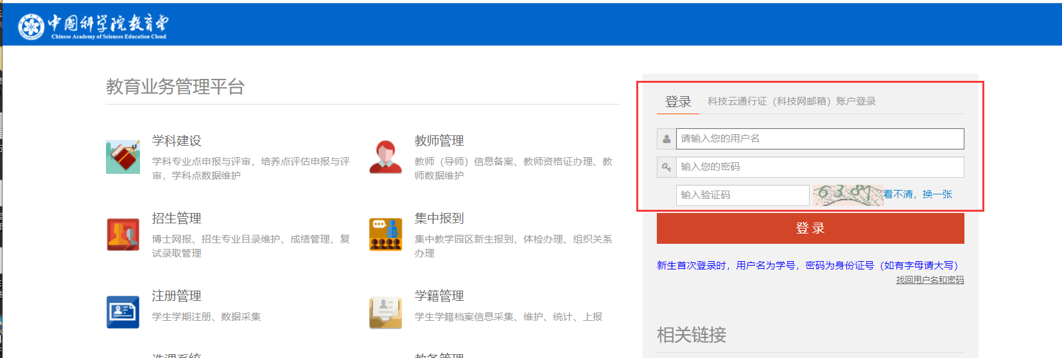
注：用户名可以通过“找回用户名或密码”功能查询，初始密码默认为证件号码（身份证号码/护照/军官证等）。

学生角色

通知公告
功能：查看教务部或者本科部发布的通知公告，点击标题，可以查看详细的通知内容。
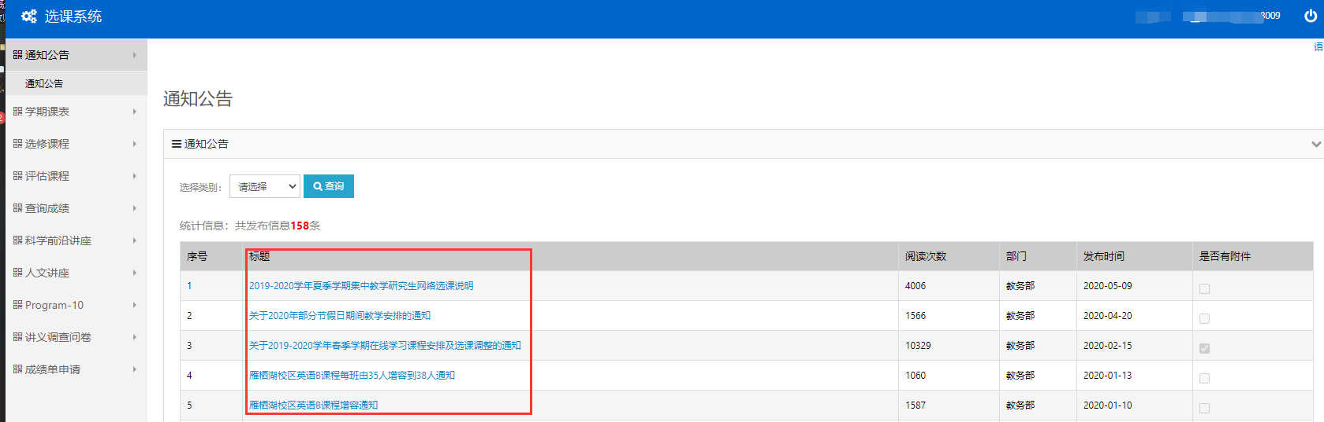

学期课表
功能：查看和导出学期课表。点击课程编码和课程名称可以查看开课课程详细信息。
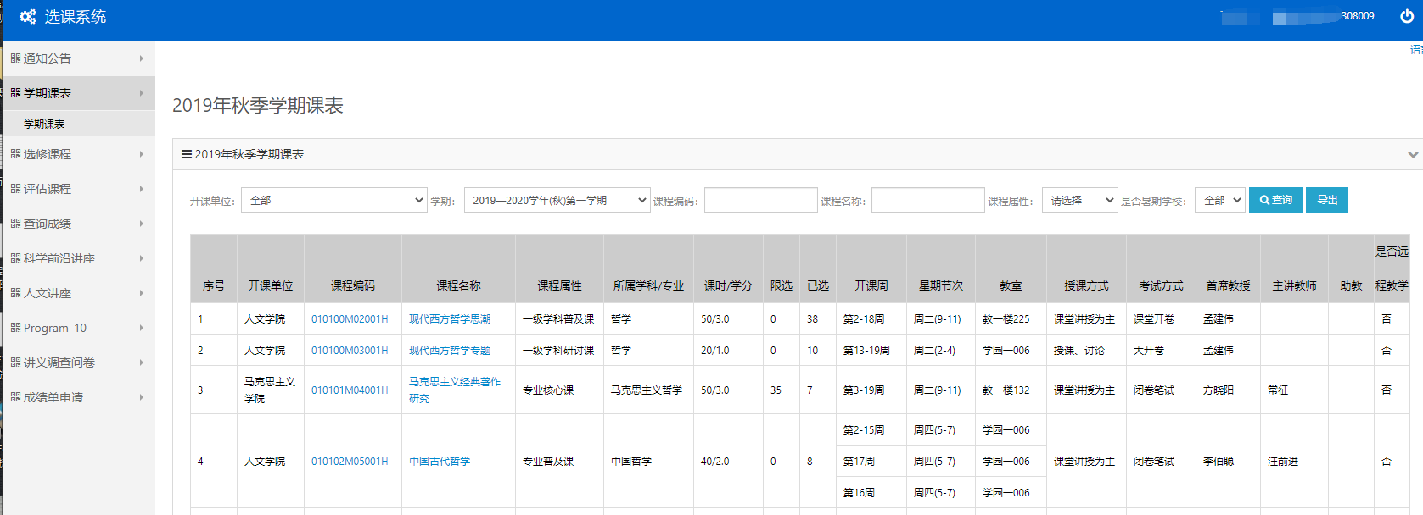

院系课程选课（研究生）
功能：研究生选择京内外学院课程，查询本学期课程以及课程的详细信息，包括课程大纲，上课时间和地点，任课教师的姓名和联系方式，手动加入课程网站该课程站点。添加和删除课程。提交选课单并查询选课单审核进度。
访问路径：选修课程—>院系课程选课
操作说明：
（1）填写联系电话
点击“院系课程选课”后，请确认选课系统是否保存有联系电话。如果没有的话，必须填写“固定电话”，或者“手机号码”，至少选择一项填写。
输入号码后，请点击“保存联系方式”，使选课系统记录下联系电话号码。
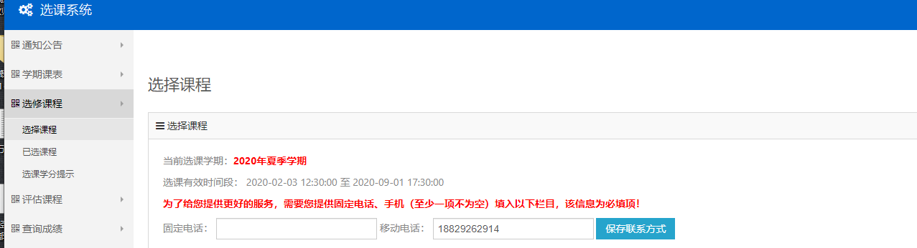

（2）已选择课程列表
显示当前选课学期已选择课程列表。
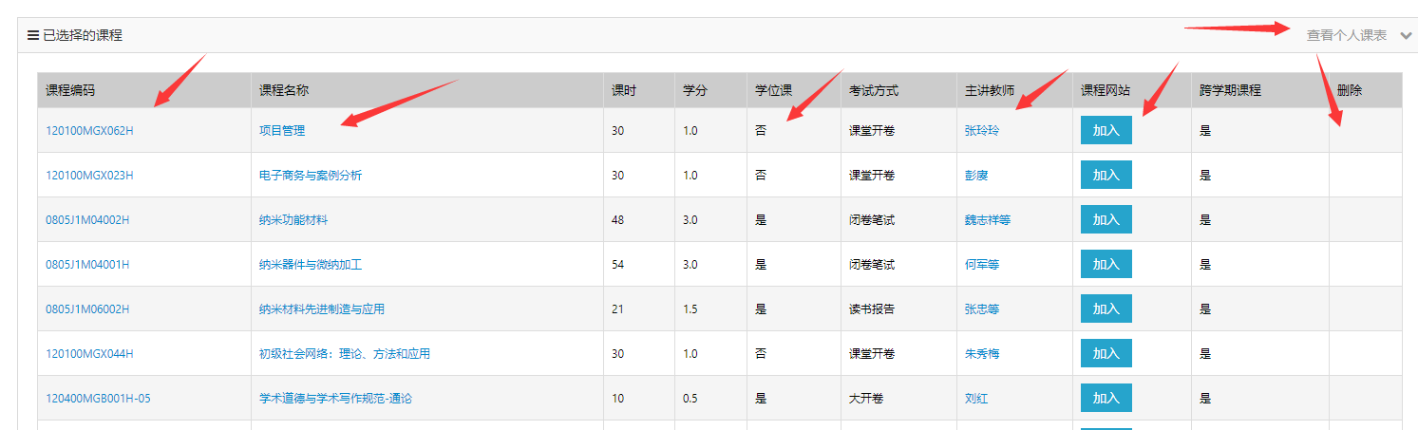课程编号：每一门课程的标准编号。此代码在网上选课和改选时使用。
点击课程编号，可打开“课程大纲”页面。
课程名称：一门课程的标准名称。
点击课程名称，可打开“课程的时间、地点的详细信息”页面。
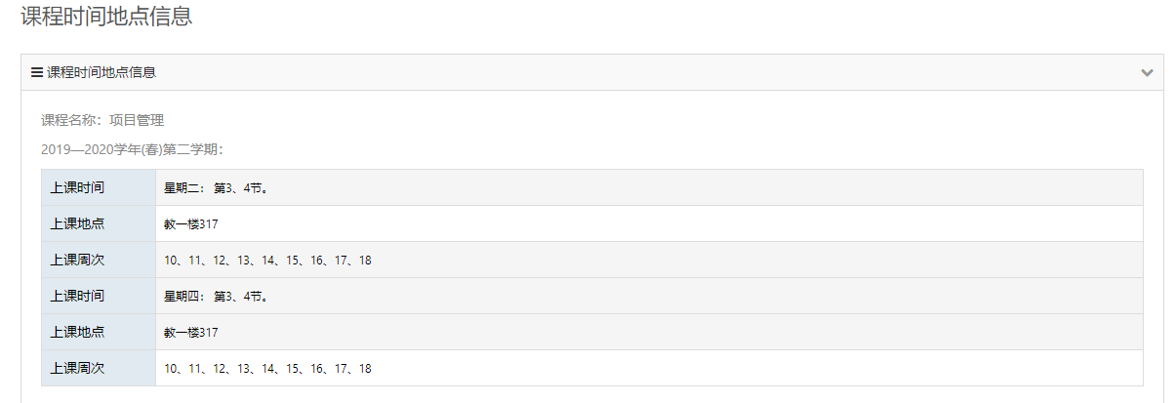
学时：一门课程所需要的总课时数。
学分：该门课程学习合格后取得的学分。
学位课：该课程是否属于学位课。若教务部设置可以修改学位课，此按钮可以进行修改。
考试方式：该课程的考核方式。
教师：该课程的任课教师。点击教师姓名，可打开教师联系方式页面。
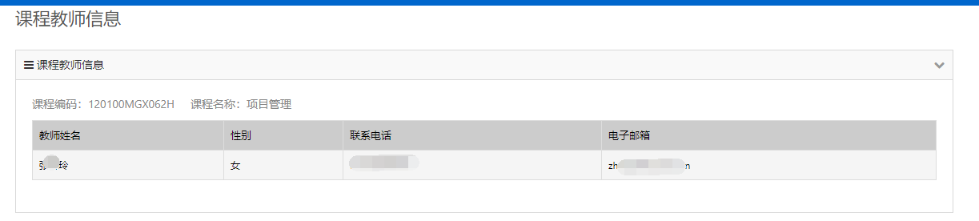
课程网站：点击“加入”，手动加入课程网站。（注：通常在选择课程后系统会自动将学生加入课程网站该课程的站点；如加载未成功，学生也可手动加入。）
删除：点击“删除”删除该课程。删除该课程后，该课程立即会从已选择的课程列表中消失。（注：指定必修的课无法删除）

（3）添加课程
学生点击“新增加本学期研究生课程” ，打开课程列表，在“选课”栏下，勾选希望选择的课程；如果要把这门课程选为学位课，则同时在“学位”栏下，勾选该课程。公共必修课默认为学位课，无法勾选。
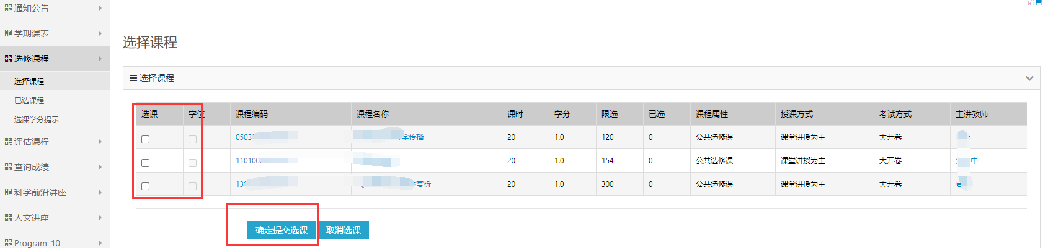
课程列表中展示课程的相关信息：（课程）编号，课程名称，课时，学分，限选（可选修该课程的最大学生人数），已选（已经选修该课程的学生人数），课程属性，授课方式，考试方式，教师。
在页面底端，点击“确定提交选课”，提交选课申请；点击“取消选课”，放弃本次操作。
注：如果学生要改变是否将一门课程选为学位课的决定，即将学位课改为非学位课，或者将非学位课改为学位课，教务处设置了允许修改学位课，直接在已选列表中修改即可。或者将该课程删除后，重新添加，同时改变是否在“学位”栏勾选该课程。
新添加的课程将会出现在已选择的课程列表中。

（3）提交选课单
已选择的课程列表课程为预选课程，不作为最终选课，需要将选课单提交，完成审核流程后，才为最终选课。
若已经提交选课单，导师未审核的情况下，学生可以撤回选课单，修改选课。若导师已经审核通过，则不可以退回，需要联系下个审核管理人员进行不通过。
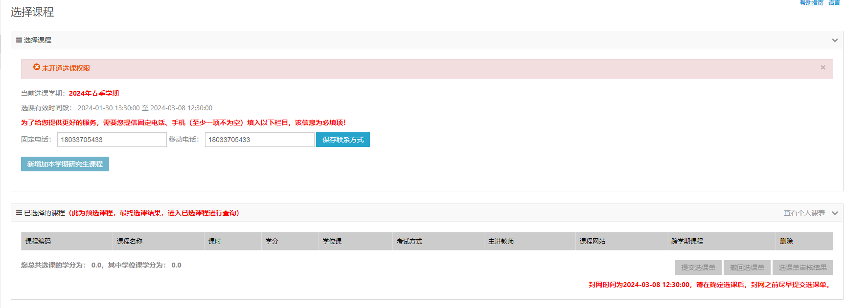
注意：此为预选课程，最终选课结果，进入“已选课程”菜单查询。

所级课程选课（研究生）
功能：研究生选择研究所和基地开课课程，查询本学期课程以及课程的详细信息，包括课程大纲，上课时间和地点，任课教师的姓名和联系方式，手动加入课程网站该课程站点。添加和删除课程。提交选课单并查询选课单审核进度。
注意：若进入页面后，提示“未开通选课权限”，联系本所管理人员开通。
访问路径：选修课程—>所级课程选课
操作说明：
（1）填写联系电话
点击“所级课程选课”后，请确认选课系统是否保存有联系电话。如果没有的话，必须填写“固定电话”，或者“手机号码”，至少选择一项填写。输入号码后，请点击“保存联系方式”，使选课系统记录下联系电话号码。
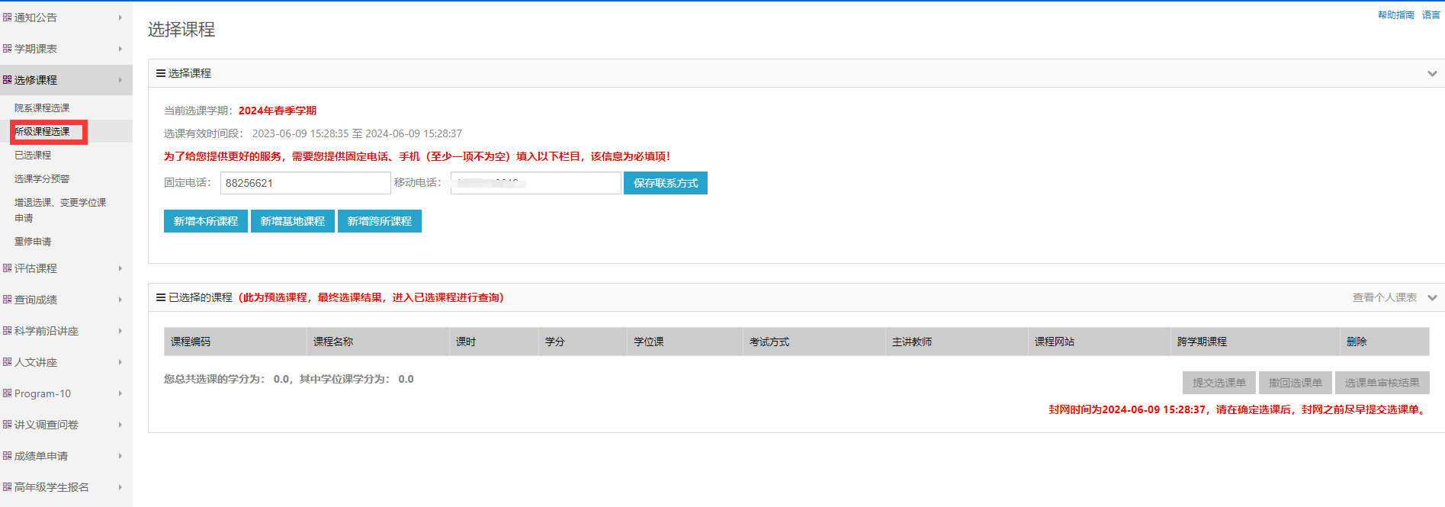
新增本所选课：课程列表中为本研究所开课课程。
新增基地课程：课程列表中为本研究所的所属基地开课课程。
新增跨所课程：课程列表中为其他研究所对本研究所开放课程。

（2）已选择课程列表
显示当前选课学期已选择课程列表。
课程编号：每一门课程的标准编号。此代码在网上选课和改选时使用。
点击课程编号，可打开“课程大纲”页面。
课程名称：一门课程的标准名称。
点击课程名称，可打开“课程的时间、地点的详细信息”页面。
学时：一门课程所需要的总课时数。
学分：该门课程学习合格后取得的学分。
学位课：该课程是否属于学位课。若教务部设置可以修改学位课，此按钮可以进行修改。
考试方式：该课程的考核方式。
教师：该课程的任课教师。点击教师姓名，可打开教师联系方式页面。
课程网站：点击“加入”，手动加入课程网站。（注：通常在选择课程后系统会自动将学生加入课程网站该课程的站点；如加载未成功，学生也可手动加入。）
删除：点击“删除”删除该课程。删除该课程后，该课程立即会从已选择的课程列表中消失。（注：指定必修的课无法删除）

- 添加课程
学生点击“新增本所课程”、“新增基地课程”、“新增跨所课程”，打开不同单位的课程列表，在“选课”栏下，勾选希望选择的课程；如果要把这门课程选为学位课，则同时在“学位”栏下，勾选该课程。公共必修课默认为学位课，无法勾选。
课程列表中展示课程的相关信息：（课程）编号，课程名称，课时，学分，限选（可选修该课程的最大学生人数），已选（已经选修该课程的学生人数），课程属性，授课方式，考试方式，教师。
在页面底端，点击“确定提交选课”，提交选课申请；点击“取消选课”，放弃本次操作。
注：如果学生要改变是否将一门课程选为学位课的决定，即将学位课改为非学位课，或者将非学位课改为学位课，教务处设置了允许修改学位课，直接在已选列表中修改即可。或者将该课程删除后，重新添加，同时改变是否在“学位”栏勾选该课程。
新添加的课程将会出现在已选择的课程列表中。

（4）提交选课单
学生页面是否显示提交选课单按钮，按照根据教务部设置自动显示。
已选择的课程列表课程为预选课程，不作为最终选课，需要将选课单提交，完成审核流程后，才为最终选课。
若已经提交选课单，导师未审核的情况下，学生可以撤回选课单，修改选课。若导师已经审核通过，则不可以退回，需要联系下个审核管理人员进行不通过。
注意：若教务部设置了需要进行选课单审核流程，此为预选课程，最终选课结果，进入“已选课程”菜单查询。

选择课程（本科生）
功能：查询本学期课程以及课程的详细信息，包括课程大纲，上课时间和地点，任课教师的姓名和联系方式，手动加入课程网站该课程站点。添加和删除课程。提交选课单并查询选课单审核进度。
访问路径：选修课程—>院系课程选课
操作说明：
（1）填写联系电话
点击“院系课程选课”后，请确认选课系统是否保存有联系电话。如果没有的话，必须填写“固定电话”，或者“手机号码”，至少选择一项填写。
输入号码后，请点击“保存联系方式”，使选课系统记录下联系电话号码。

（2）已选择课程列表
显示当前选课学期已选择课程列表。
课程编号：每一门课程的标准编号。此代码在网上选课和改选时使用。点击课程编号，可打开“课程大纲”页面。
课程名称：一门课程的标准名称。点击课程名称，可打开“课程的时间、地点的详细信息”页面。
学时：一门课程所需要的总课时数。
学分：该门课程学习合格后取得的学分。
学位课：该课程是否属于学位课。若教务部设置可以修改学位课，此按钮可以进行修改。
考试方式：该课程的考核方式。
教师：该课程的任课教师。点击教师姓名，可打开教师联系方式页面。
课程网站：点击“加入”，手动加入课程网站。（注：通常在选择课程后系统会自动将学生加入课程网站该课程的站点；如加载未成功，学生也可手动加入。）
删除：点击“删除”删除该课程。删除该课程后，该课程立即会从已选择的课程列表中消失。（注：指定必修的课无法删除）

（3）添加课程
学生点击“新增加本学期课程”，打开课程列表，在“选课”栏下，勾选希望选择的课程；如果要把这门课程选为必修课、辅修或者双学位课程，则同时在“必修课”、“辅修”、“双学位”栏下，勾选该课程。公共必修课默认为必修课，无法勾选。
勾选课程并填写验证码，确认选课。
课程列表中展示课程的相关信息：（课程）编号，课程名称，课时，学分，限选（可选修该课程的最大学生人数），已选（已经选修该课程的学生人数），课程属性，授课方式，考试方式，教师。
在页面底端，点击“确定提交选课”，提交选课申请；点击“取消选课”，放弃本次操作。
注：如果学生要改变是否将一门课程选为学位课的决定，即将学位课改为非学位课，或者将非学位课改为学位课，教务处设置了允许修改学位课，直接在已选列表中修改即可。或者将该课程删除后，重新添加，同时改变是否在“学位”栏勾选该课程。
新添加的课程将会出现在已选择的课程列表中。

已选课程
功能：罗列学生在中国科学院大学所有已选课程的简要信息。
访问路径：选修课程—>已选课程
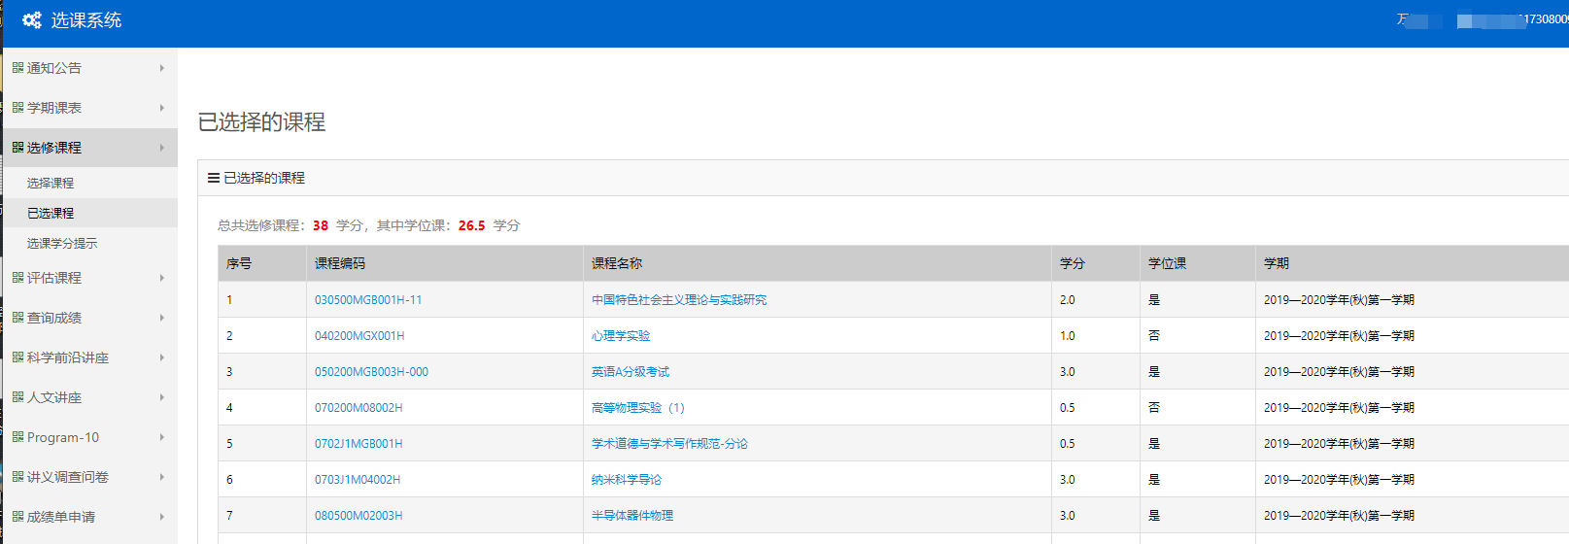

选课学分提示（研究生）
功能：提示集中教学期间需要完成的课程及最低修读学分。
访问路径：选修课程—>选课学分提示
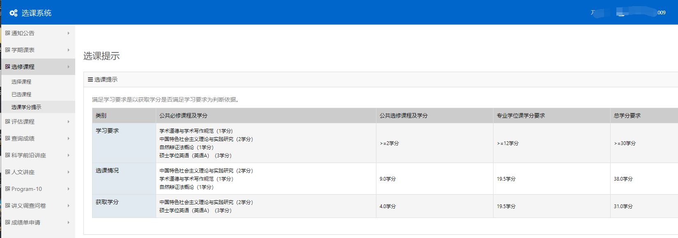

增退选课、变更学位课申请（研究生）
功能：学期选课结束后，研究生根据具体情况，进行课程的增选、退选和变更学位课属性。若操作按钮为灰色，说明不在申请时间范围内，需要联系教务部咨询时间。
特别提醒:
（1）选择课程之后，请务必在列表中点击“提交”，否则无法进入审核流程。 （2）课程变更申请须依次经过开课单位、教务部、学生所在院系、导师及培养单位审核，才可完成变更，全流程须在10天内完成；10天内未完成，申清无效，须重新申请；待重新申请时，重新计时，所有角色需依次审核。请学生务必关注申请的审核进程。
访问路径：选修课程—>增退选课、变更学位课申请
操作说明：
- 增选课程
第一步：选择“增选课程”，点击“选择增选课程”按钮进入课程页面选择待提交的增选课程。
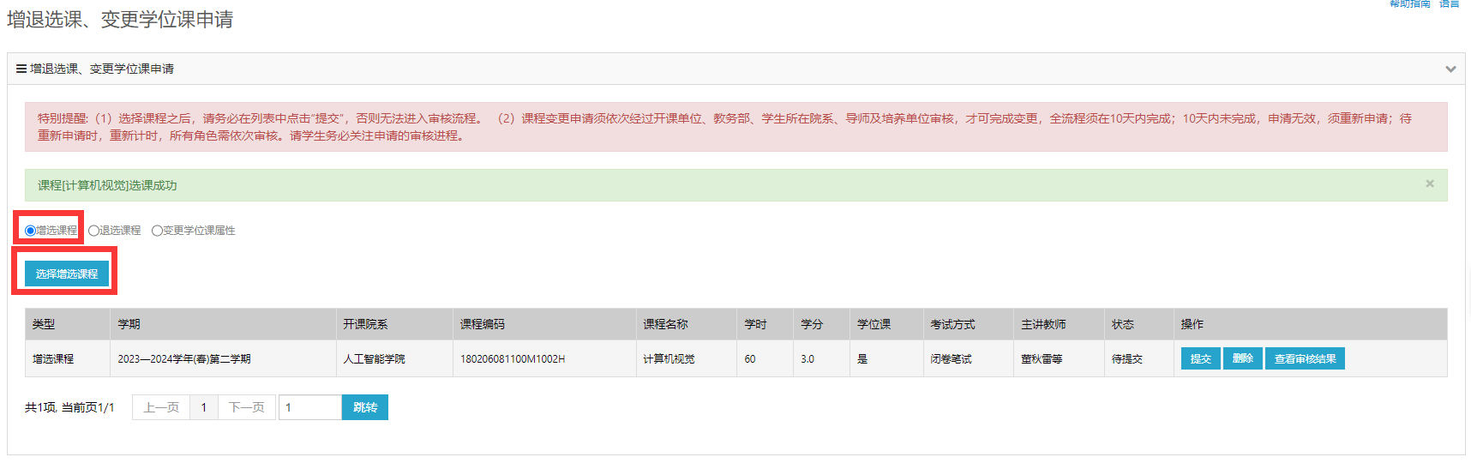
第二步：选择学院，查询课程，勾选选课和是否学位课，点击“确认”按钮，完成课程选择。
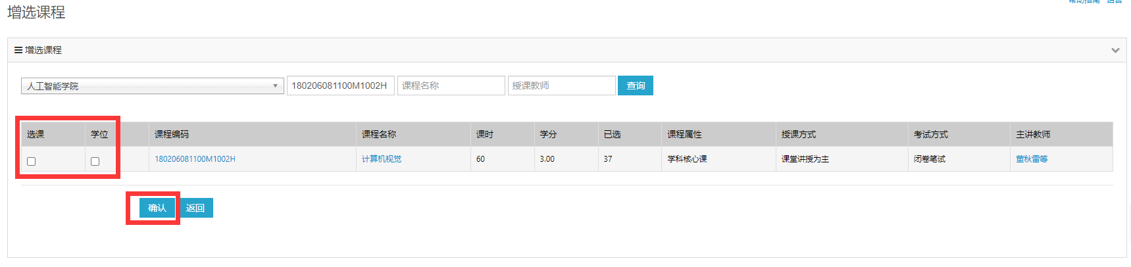
第三步：点击“提交”按钮，填写申请原因，提交增选申请。申请原因不可以为空，必填。
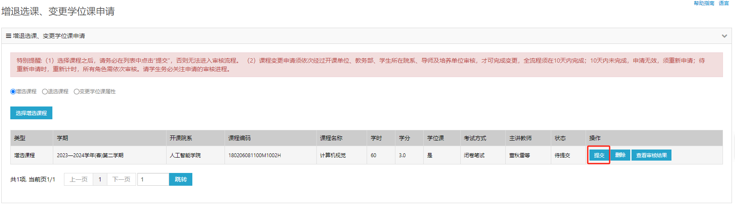
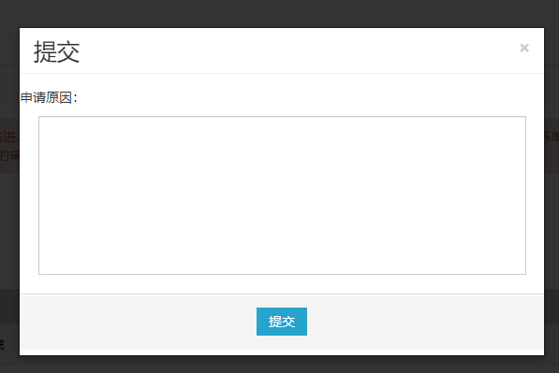

第四步：若选择的课程不需要提交申请或者修改其他课程，点击“删除”按钮，删除选择的课程。
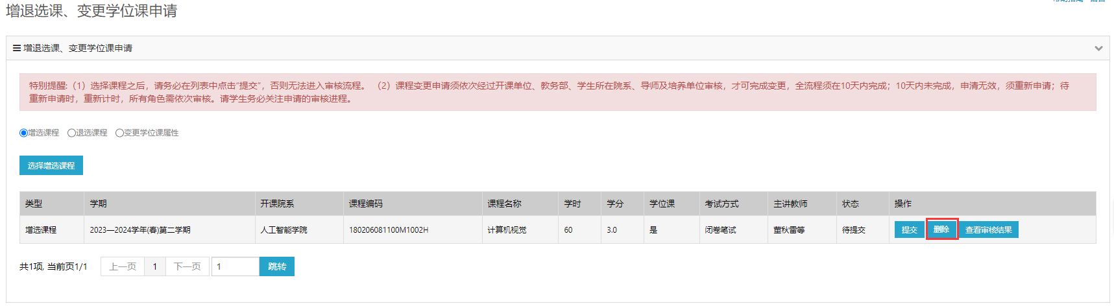
第五步：提交后，点击“查看审核结果”查看审核结果。
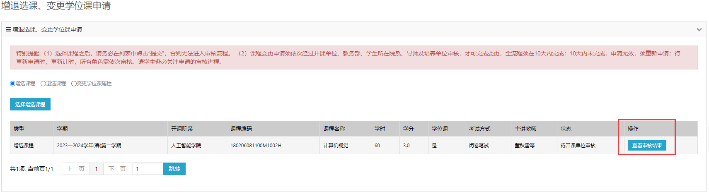
第六步：若审核通过，课程增选成功。
第七步：若审核不通过，课程增选失败。若需要再次申请，可以点击“提交”按钮，再次申请。
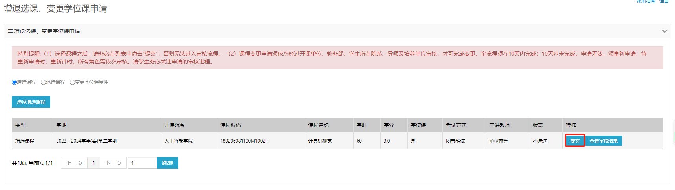

- 退选课程
第一步：选择“退选课程”，点击“选择退课课程”按钮进入课程页面选择待提交的退选课程。
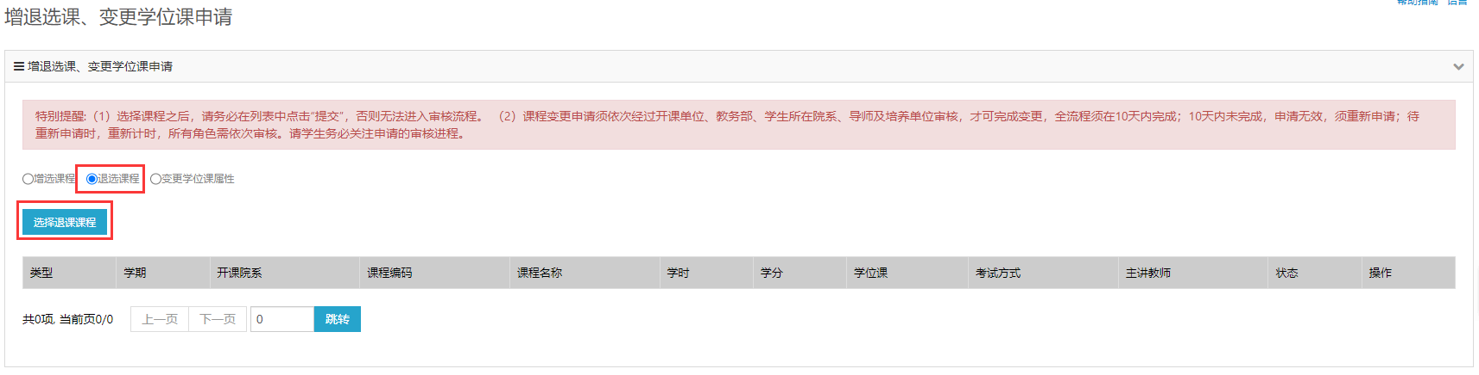
第二步：查询课程，勾选课程，点击“确认”按钮，完成课程选择。
提示：
1）课程若已经申请过，超过10天未完成审核，默认审核不通过，请在已申请列表中，找到申请记录再次提交
2）若课程正在申请学位课属性变更，不可以同时申请退课，需要学位课属性变更变更流程完成后，再申请退课。
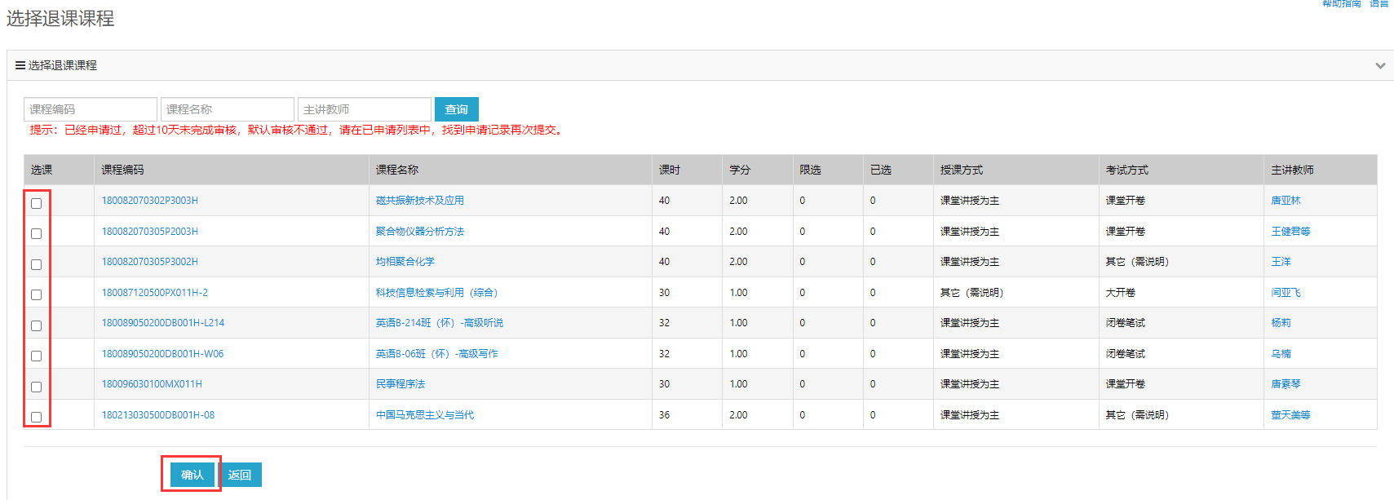
第三步：点击“提交”按钮，填写申请原因，提交学位课申请。申请原因不可以为空，必填。
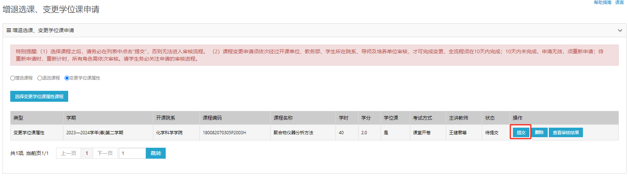
第四步：若选择的课程不需要提交申请或者修改其他课程，点击“删除”按钮，删除选择的课程。
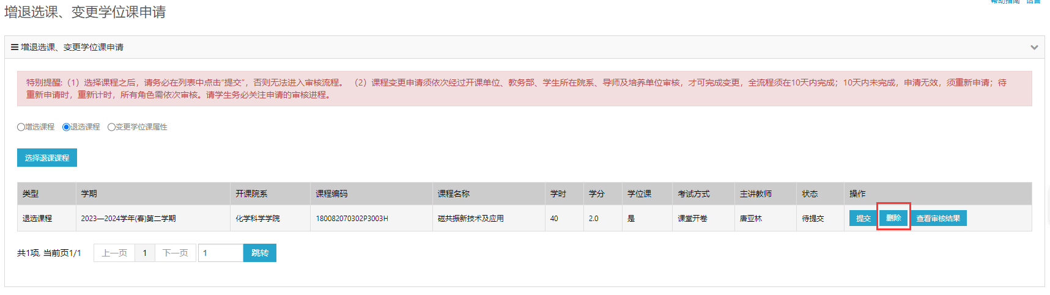
第五步：提交后，点击“查看审核结果”查看审核结果。
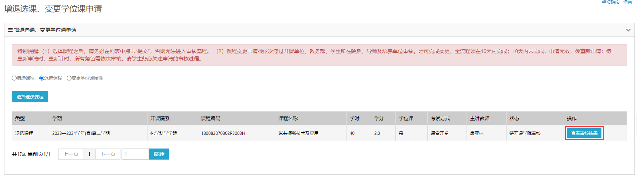
第六步：若审核通过，课程退选成功。
第七步：若审核不通过，课程退选失败。若需要再次申请，可以点击“提交”按钮，再次申请。

- 变更学位课属性
第一步：选择“变更学位课属性”，点击“选择变更学位课属性课程”按钮进入课程页面选择待提交的变更课学位课属性课程。
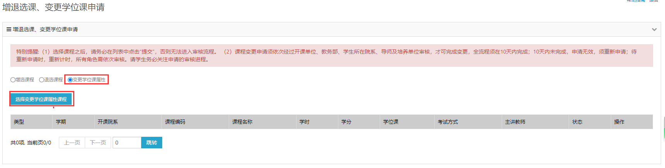
第二步：查询课程，勾选课程，点击“确认”按钮，完成课程选择。
提示：
1）课程若已经申请过，超过10天未完成审核，默认审核不通过，请在已申请列表中，找到申请记录再次提交
2）若课程正在申请学位课属性变更，不可以同时申请退课，需要学位课属性变更变更流程完成后，再申请退课。
3）有些课程不可以申请变更，与选课规则一致。
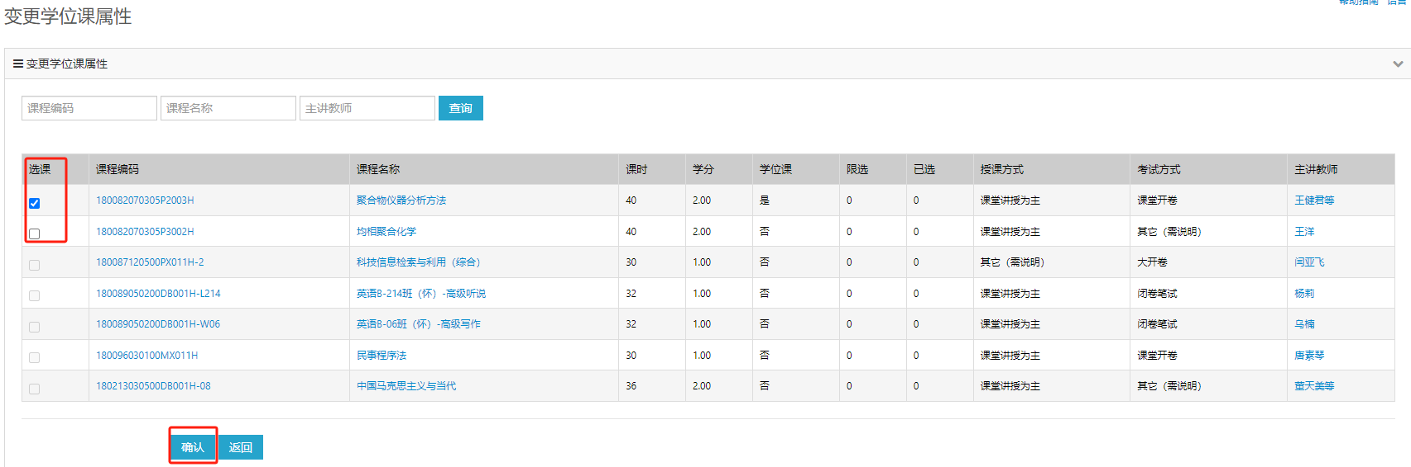
第三步：点击“提交”按钮，填写申请原因，提交增选申请。申请原因不可以为空，必填。
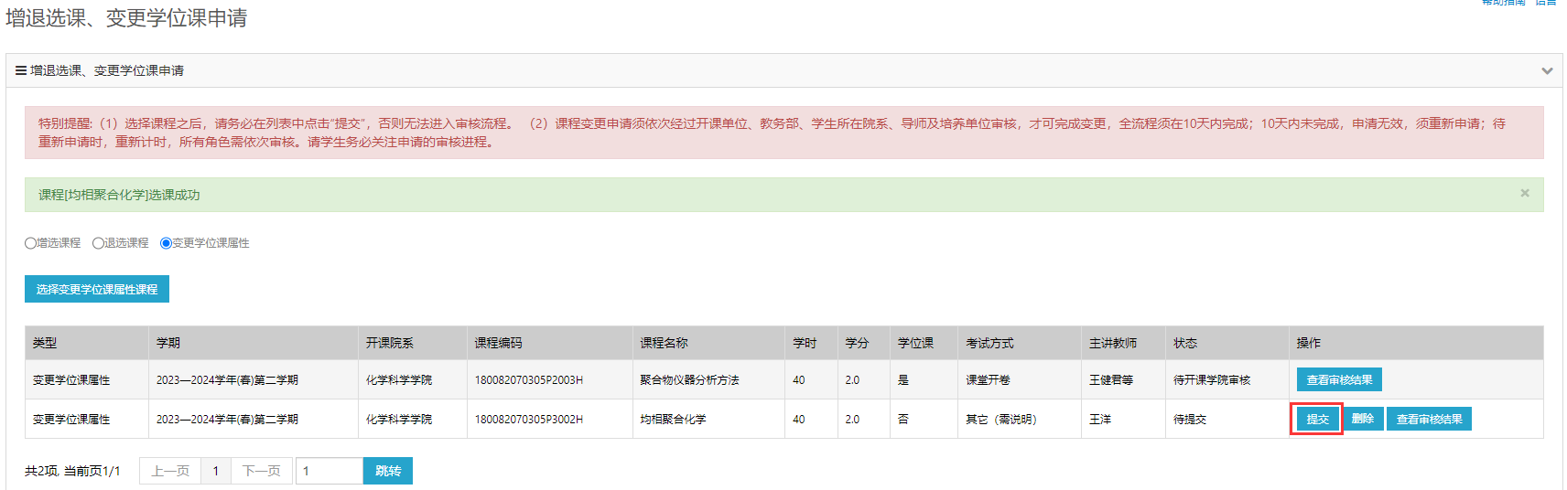
第四步：若选择的课程不需要提交申请或者修改其他课程，点击“删除”按钮，删除选择的课程。
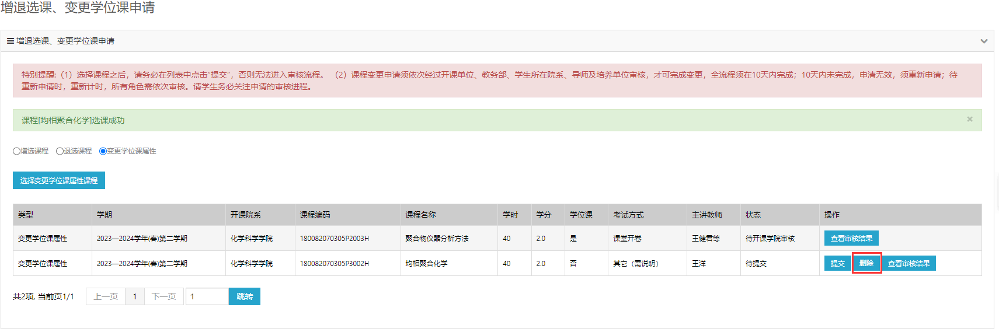
第五步：提交后，点击“查看审核结果”查看审核结果。
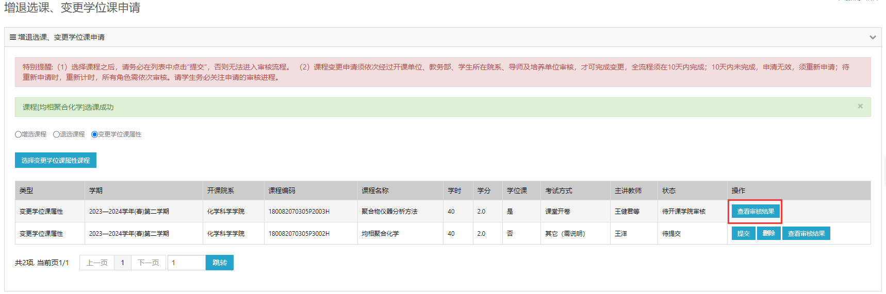
第六步：若审核通过，课程学位课属性变更成功。
第七步：若审核不通过，课程学位课属性变更失败。若需要再次申请，可以点击“提交”按钮，再次申请。

重修申请（研究生）
功能：若课程需要重新修读，在教务部规定时间范围内，可以申请课程重修。
路径：选课系统-重修申请
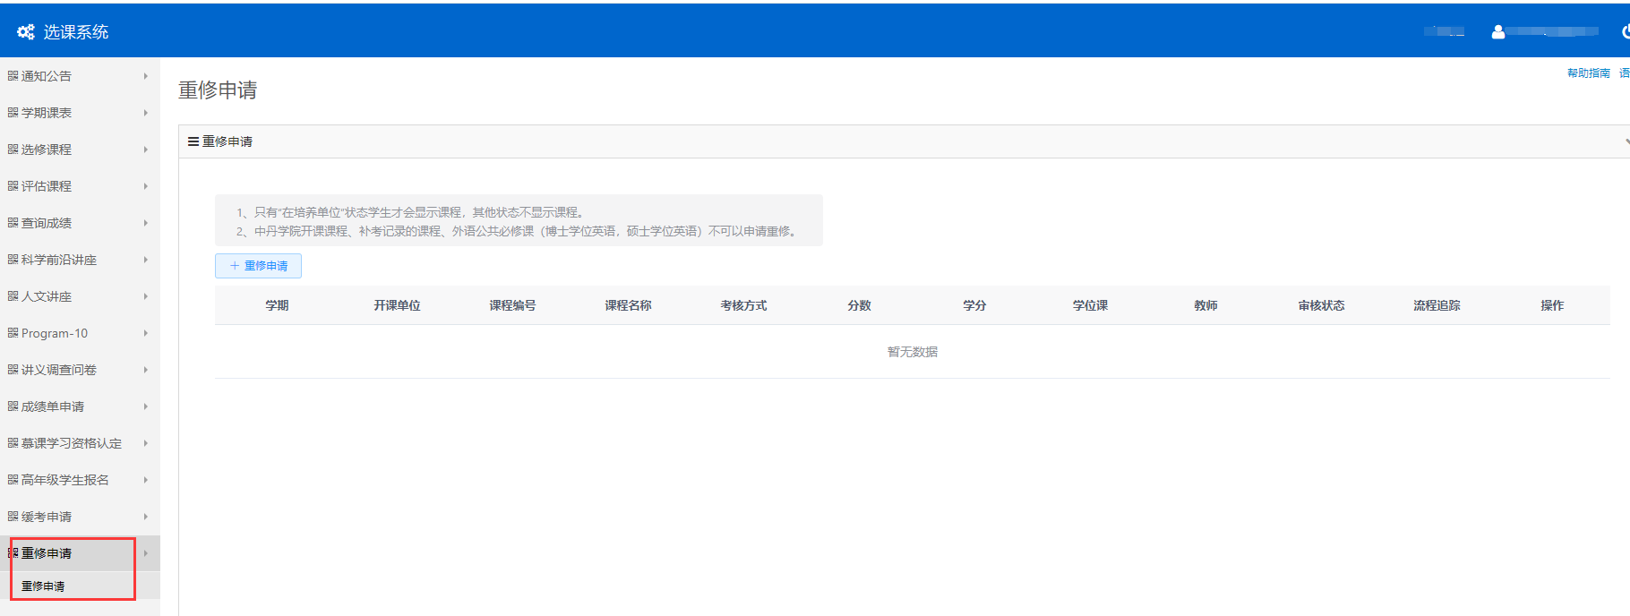
操作：
- 申请
可以选择重修学生范围：只有“在培养单位”状态学生才会显示课程，其他状态不显示课程。
可以选择重修课程范围：中丹学院开课课程、补考记录的课程、重修记录的课程、外语公共必修课（博士学位英语，硕士学位英语）、未发布成绩状态的课程、基地和研究所课程不可以申请重修。其他课程均可以选择重修。
点击“重修申请”，弹出添加重修申请的页面，需要填写重修申请原因，若有附件说明，上传附件（允许上传多个且非必填），选择需要重修的课程，一次只能选择一个课程。如多个课程需要重修，需要申请多次。填写完申请信息后，点击“提交”按钮，提交重修申请。
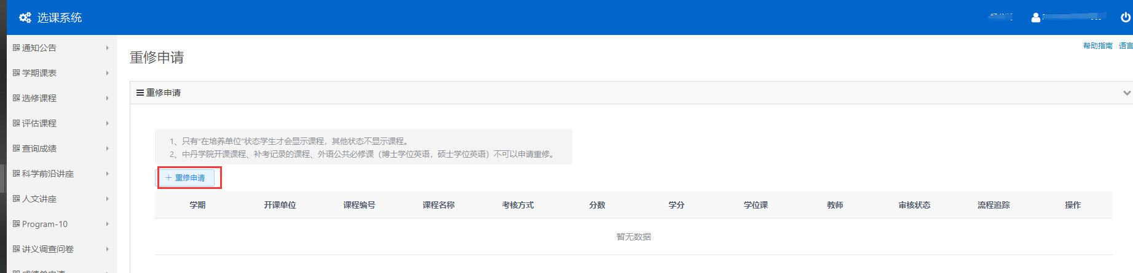
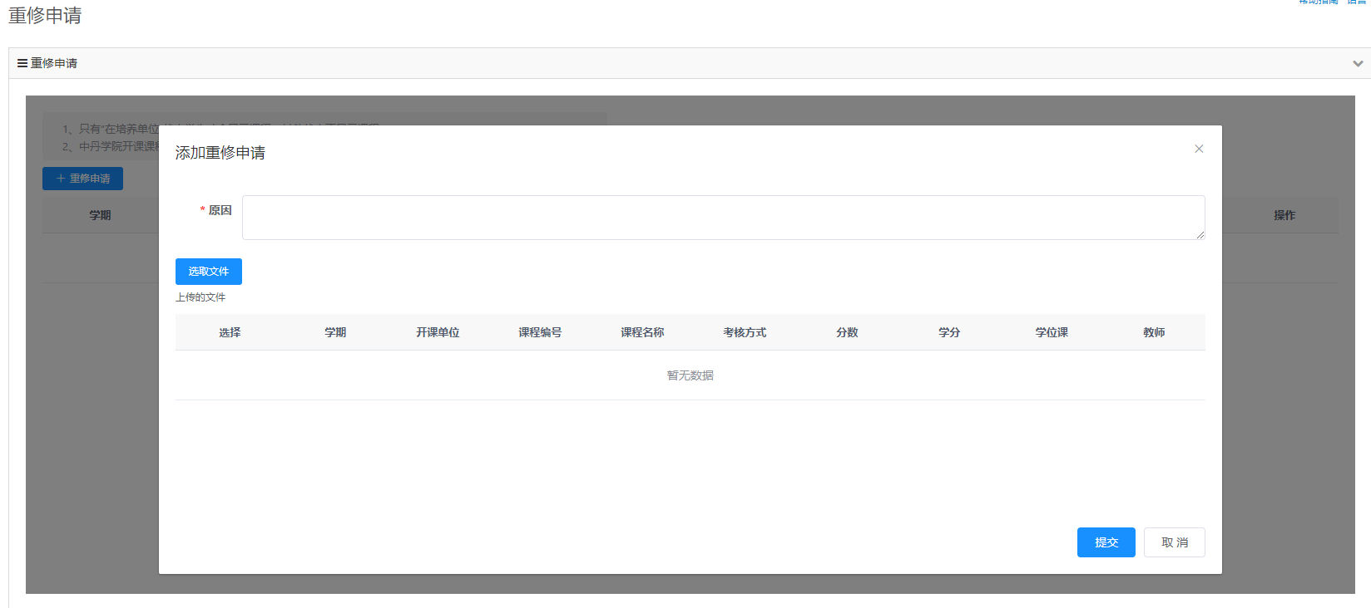
- 撤回
学生如要撤回重修申请，可在审批流程开始前点击“撤回”。一旦审批流程开始，重修申请将无法撤回。撤回后，按钮变为“提交”，可以修改原因，再次提交。
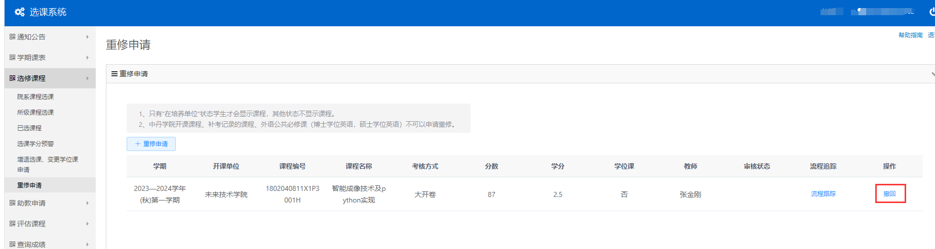
3、流程追踪
学生通过流程追踪，可以查看审核结果和审核意见。
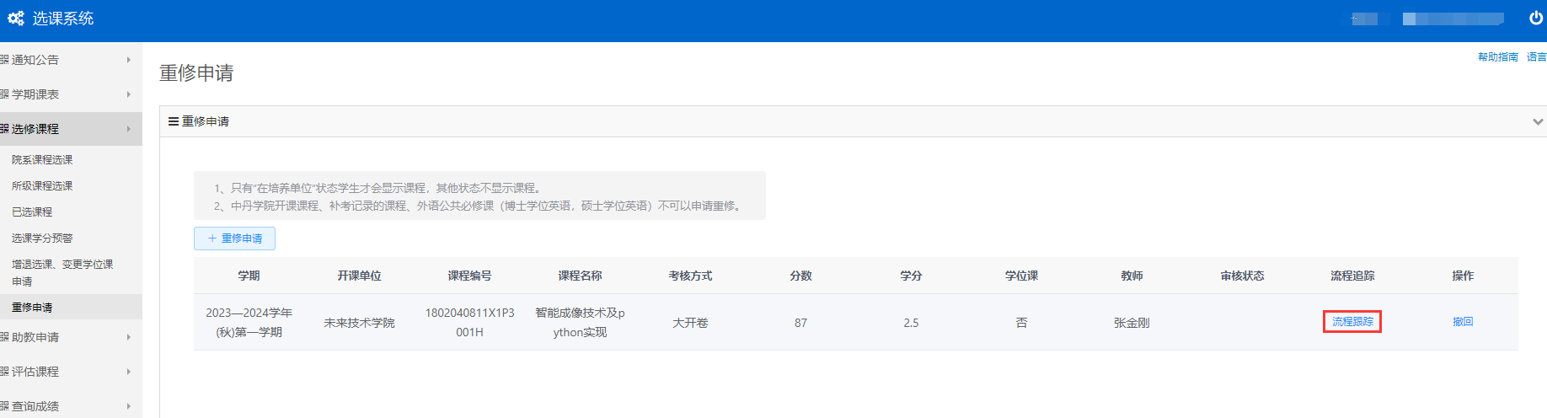
4、审核流程说明：
- 不属于有二级院系的京外学院课程申请流程：学生提交—开课单位审核—导师审核—培养单位审核—教务部审核
- 京外学院课程（有二级学院）申请流程：学生提交—开课单位审核—京外学院审核—导师审核—培养单位审核—教务部审核
注：若没有审核节点角色，则跳过审核，进入到下一个审核节点。

缓考申请（研究生）
功能：若无法参加课程考试，在教务部规定时间范围内，可以申请课程缓考。
路径：选课系统-缓考申请
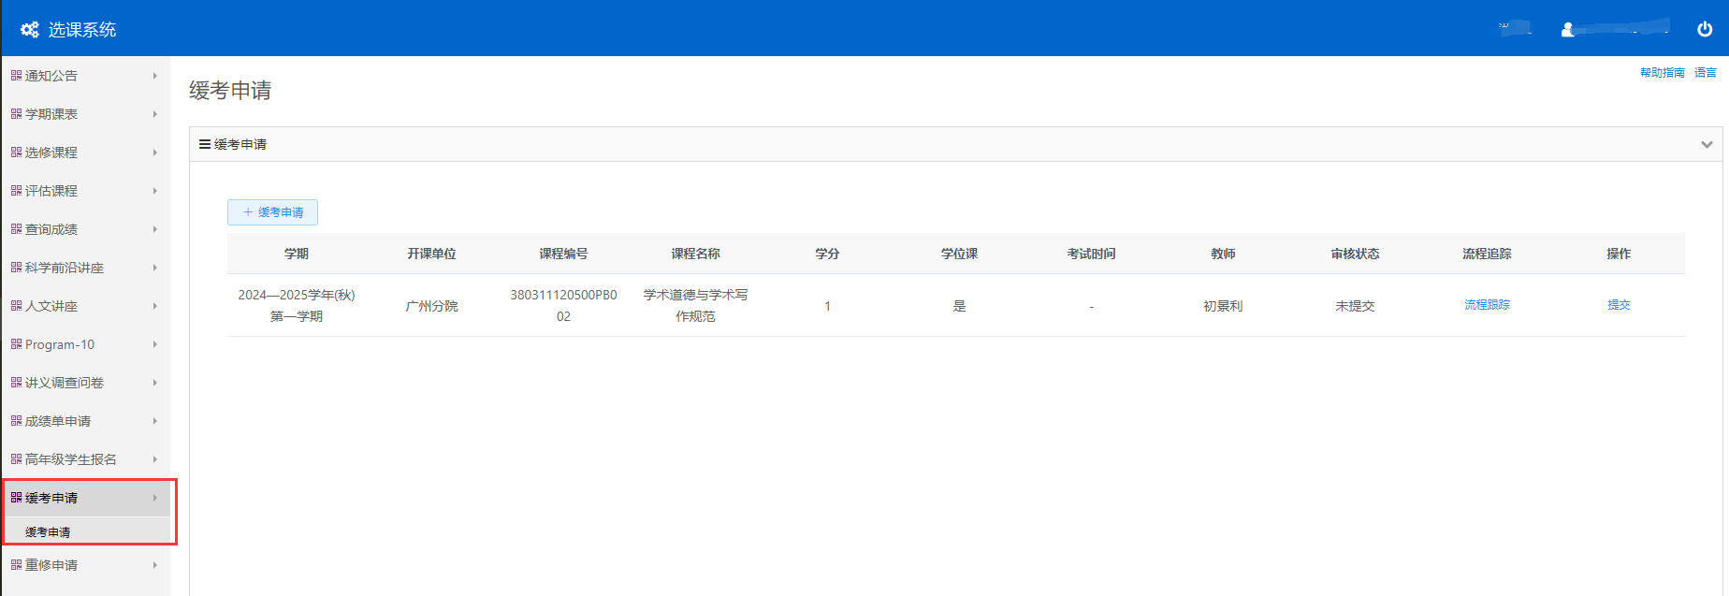
操作说明：
- 申请
当不在教务部设置的允许申请时间范围内，点击“缓考申请”，会提示不可以申请，需要联系教务部咨询。
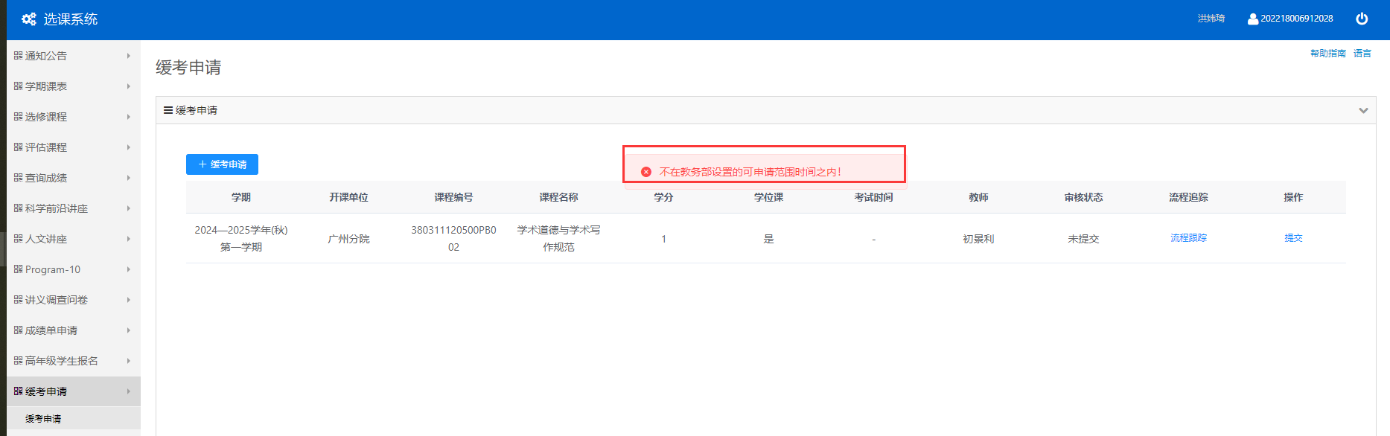
可以选择缓考课程范围：教务部设置的学期课程且成绩为空的课程。特殊情况：英语B只能选择一个班。已经申请过缓考的课程不再显示。
在教务部设置的允许申请时间范围内，点击“缓考申请”，弹出添加缓考申请的页面，需要填写缓考申请原因，若有附件说明，上传附件（允许上传多个且非必填），选择需要缓考的课程，一次只能选择一个课程。如多个课程需要缓考，需要申请多次。填写完申请信息后，点击“提交”按钮，提交缓考申请。
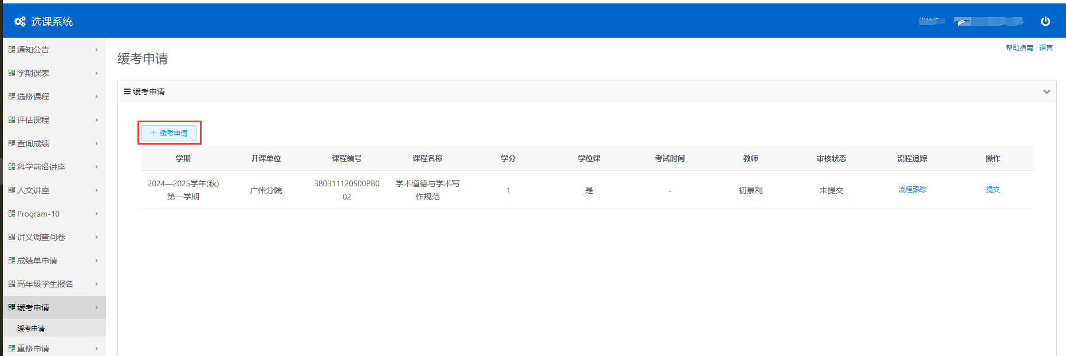
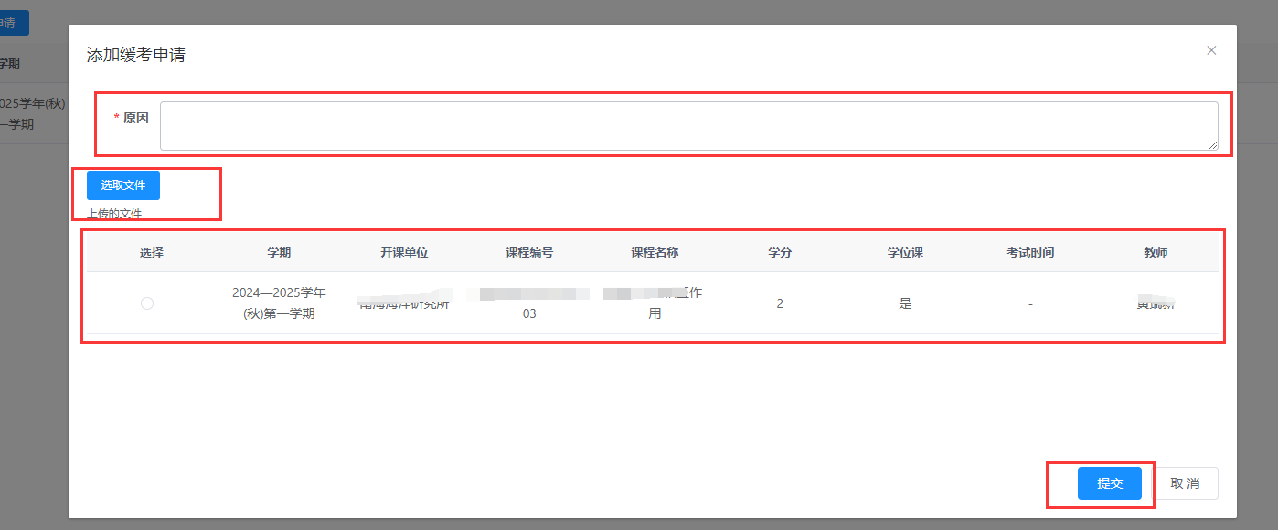
- 撤回
学生如要撤回缓考申请，可在审批流程开始前点击“撤回”。一旦审批流程开始，缓考申请将无法撤回。撤回后，按钮变为“提交”，可以修改原因，再次提交。

3、流程追踪
学生通过流程追踪，可以查看审核结果和审核意见。

4、审核流程说明：
- 京内集中教学学生对京内院系课程申请流程：
学生提交—开课单位审核—学生所在学院审核—导师审核—培养单位审核—教务部审核
- 京内高年级报名学生对京内院系课程申请流程：
学生提交—开课单位审核—导师审核—培养单位审核—教务部审核
- 京外集中教学学生对京外学院课程（有二级学院）申请流程：
学生提交—开课单位审核—京外学院审核—所在二级学院审核—导师审核—培养单位审核
- 京外集中教学学生对京外学院课程（无二级学院）申请流程：
学生提交—京外学院审核—导师审核—培养单位审核
- 京外高年级报名学生对京外学院课程（有二级学院）申请流程：
学生提交—开课单位审核—京外学院审核—导师审核—培养单位审核
- 京外高年级报名学生对京外学院课程（无二级学院）申请流程：
学生提交—京外学院审核—导师审核—培养单位审核
- 高年级学生的研究所、基地和跨所课程申请流程：
学生提交—开课单位审核—导师审核—培养单位审核
注：若没有审核节点角色，则跳过审核，进入到下一个审核节点。

本科生中期退课
功能：若课程已经进行中期，学生可以选择进行退课申请。
说明：本科部审核通过后，此门课程在成绩单仍然会显示，成绩标注为W。
访问路径：选修课程—>选择课程
操作说明：
第一步：本科部未设置中期退课时间，中期退课无法申请。
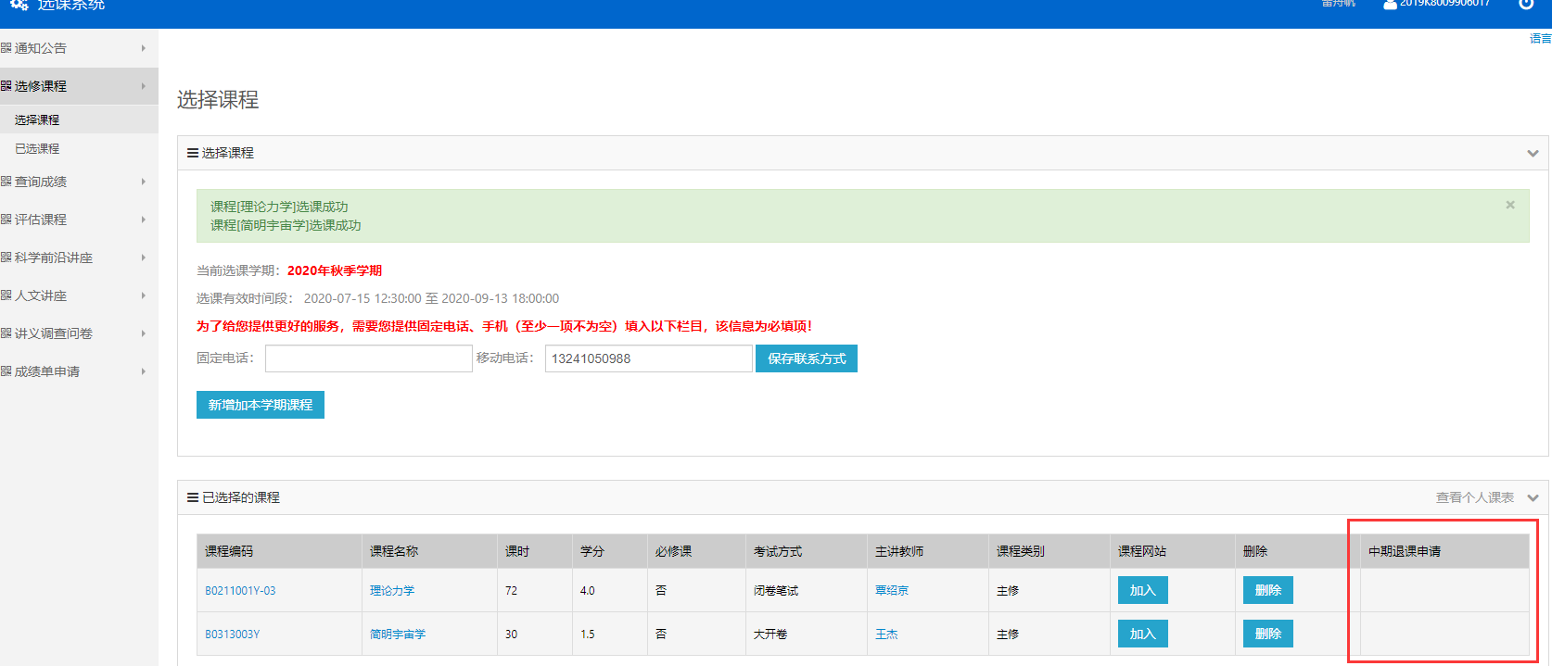
第二步：本科部中期退课的课程和时间后，在选课页面点击“退课申请”。
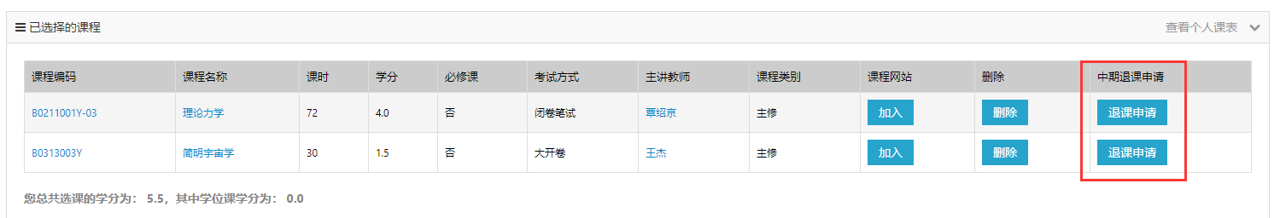
第三步：填写退课原因，点击“确认”按钮，并等待审核结果。
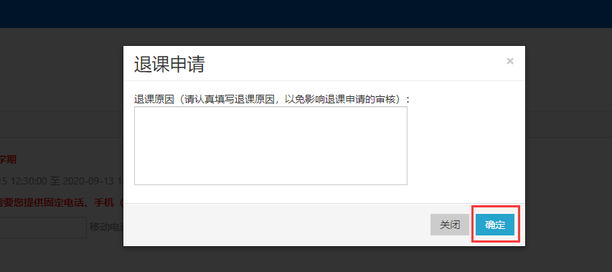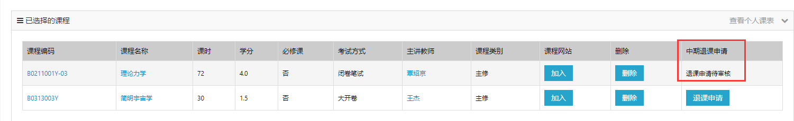
第四步：查询结果。若不通过，鼠标光标放在蓝色字原因上，查看具体原因。
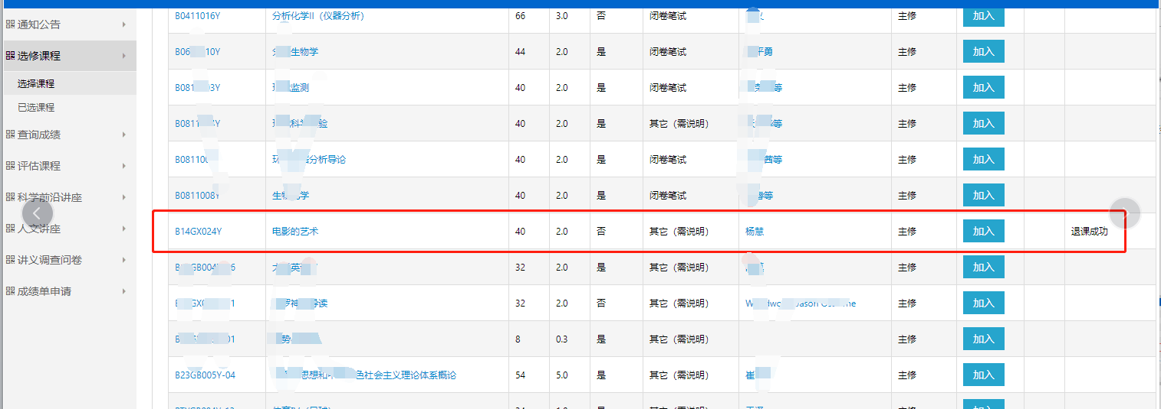
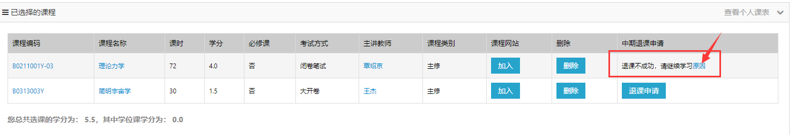

本科生期中期末请假/缓考
功能：学生期中或者期末考试，由于特殊情况无法参加，通过此功能进行线上缓考申请。
说明：重修时间由本科部控制，不在时间内，无法申请。
访问路径：选修课程—>本科生期中期末请假/缓考
操作说明：
- 期中申请
第一步：本科部未设置申请时间，无法申请。设置时间后，学生页面显示申请按钮。在需要请假的课程后面的期中申请下，点击“申请”按钮。
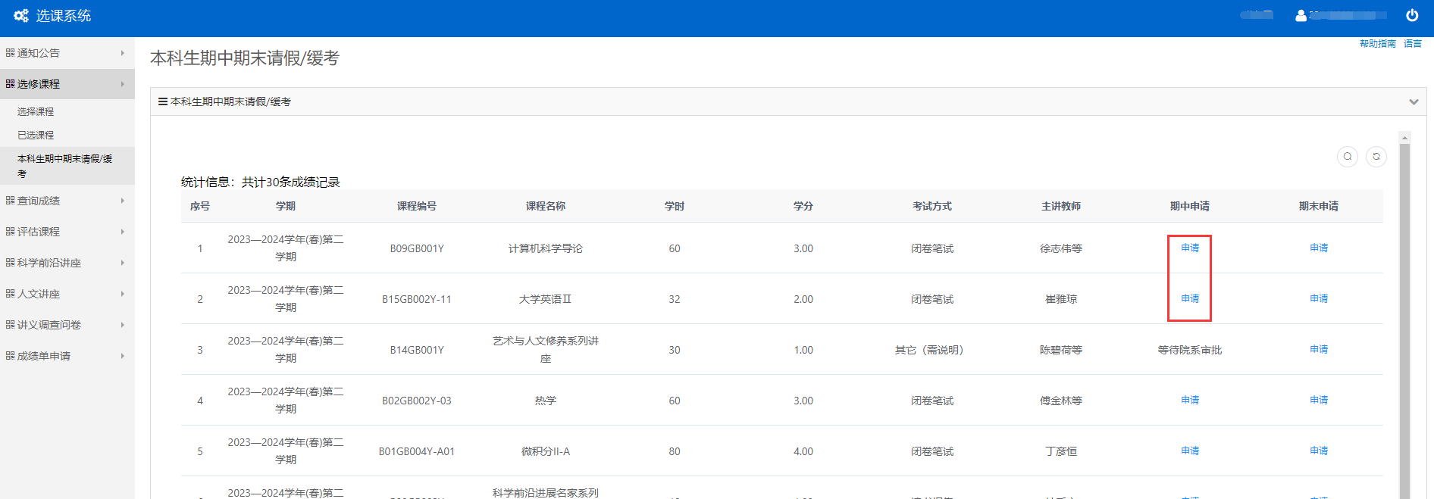

第二步：申请后，信息提示确认后，进入申请填写页面。
请假原因是下拉选项，在下拉选项中选择“病假”或者“事假”，输入原因陈述，上传jpg格式文件（可上传多个文件），提交申请。
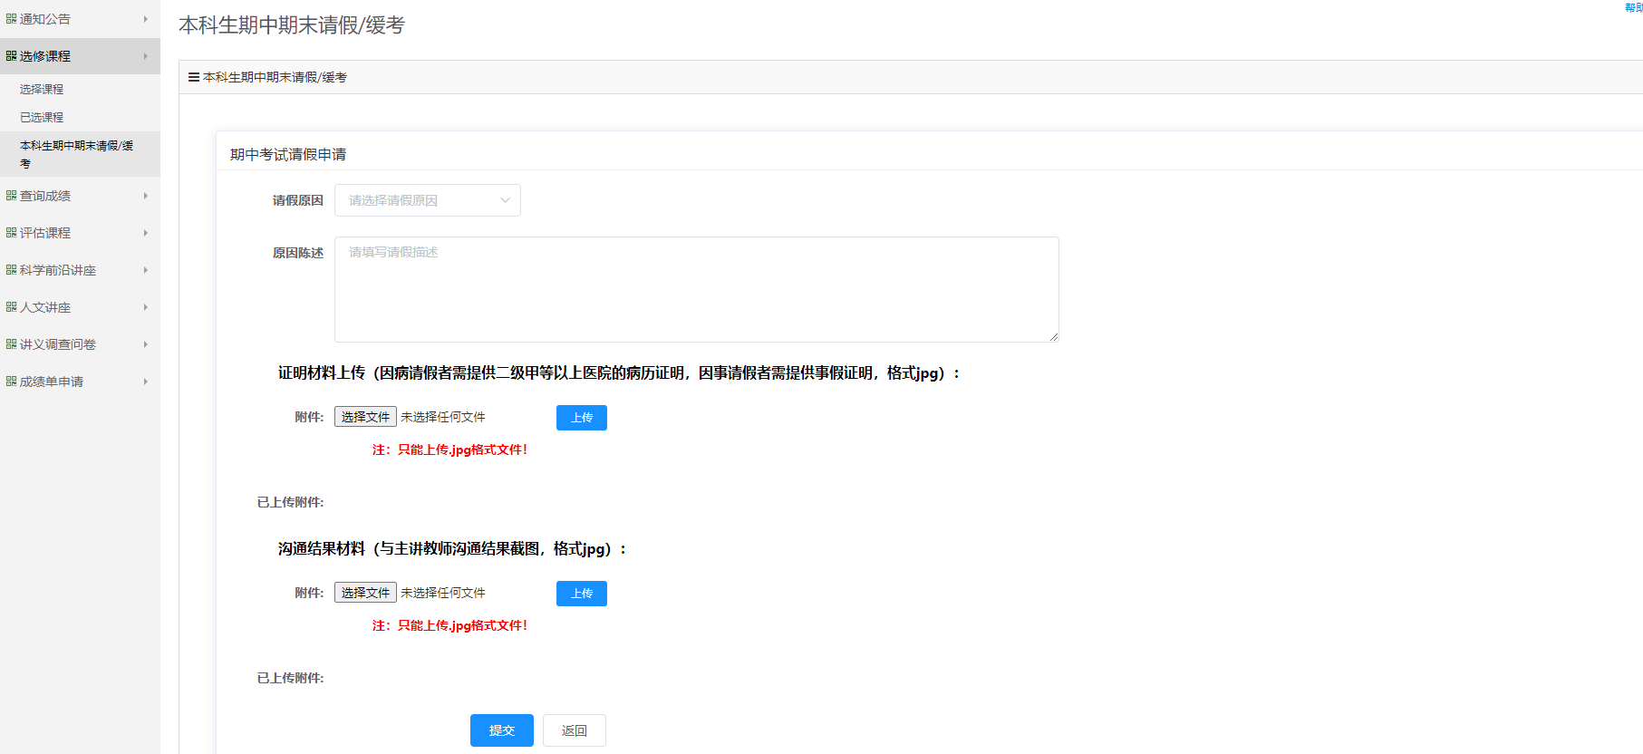
第三步：申请后，等待院系和本科部审核结果。
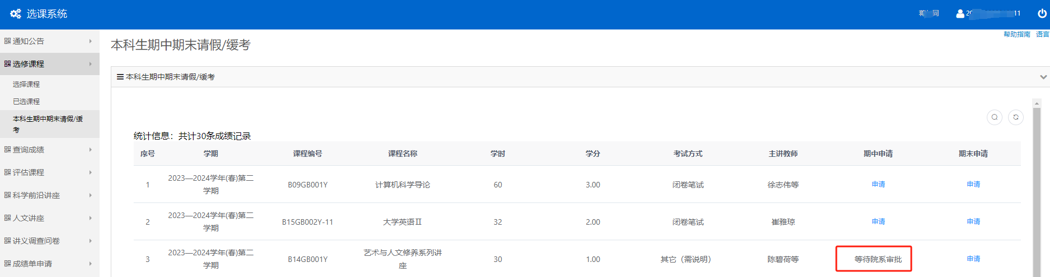

- 期末申请
第一步：本科部未设置申请时间，无法申请。设置时间后，学生页面显示申请按钮。在需要请假的课程后面的期末申请下，点击“申请”按钮。
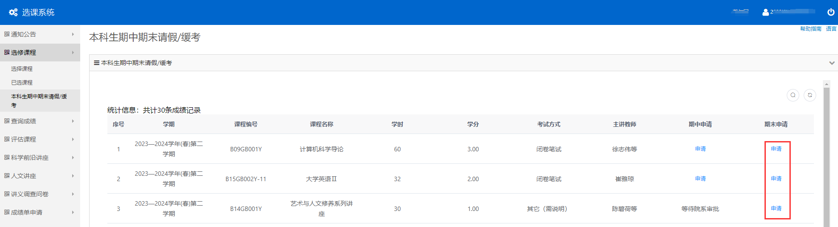

第二步：申请后，信息提示确认后，进入申请填写页面。
请假原因是下拉选项，在下拉选项中选择“病假”或者“事假”，输入原因陈述，上传jpg格式文件（可上传多个文件），提交申请。
第三步：申请后，等待院系和本科部审核结果。
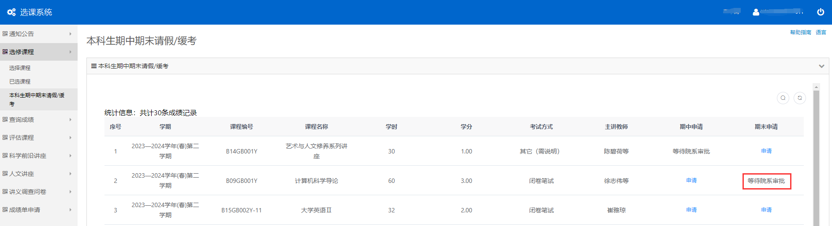

本科生重修申请
功能：不及格课程，学生可以选择进行重修申请。
说明：重修时间由本科部控制，不在时间内，无法申请。
访问路径：查询成绩—>不及格成绩与重修
操作说明：
第一步：本科部未设置中期退课时间，无法申请重修。设置时间后，不及格成绩后面点击“申请重修本课程”按钮。
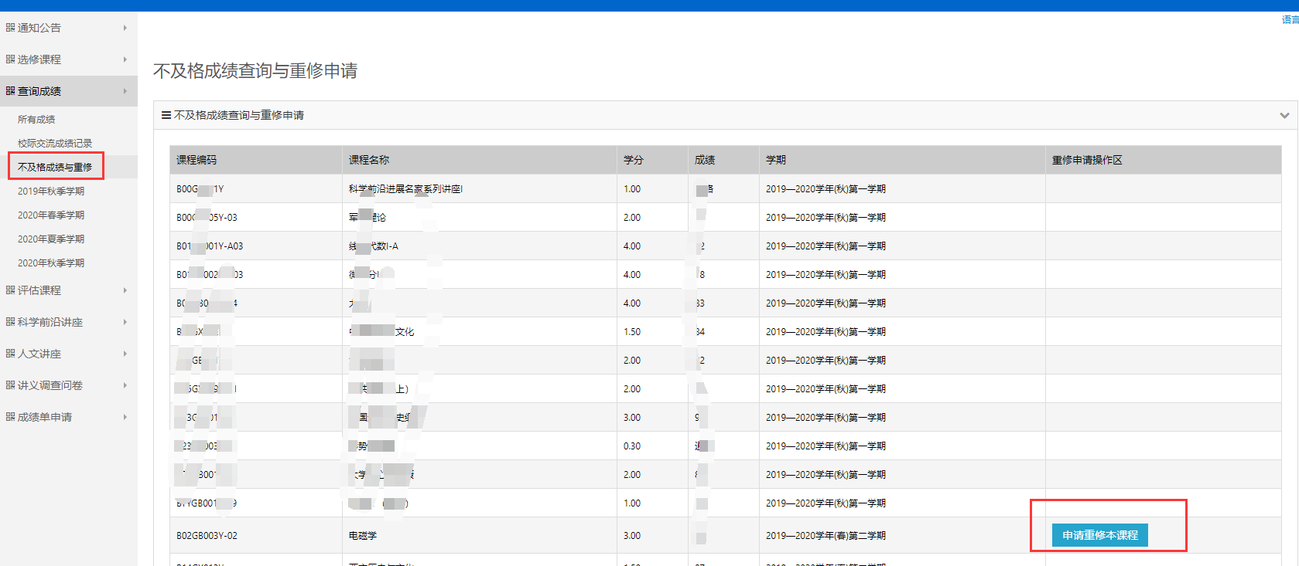
第二步：填写重修原因，点击“保存”，保存原因，可以再次进入修改。点击“提交”，提交部审核。
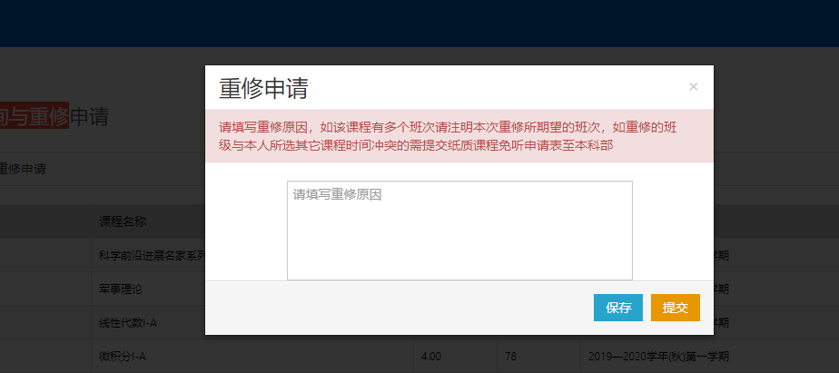
第三步：查询结果。本科部审核后，通过或者不通过，都会在申请页面显示结果和原因，若不通过需要下一批次开通后再申请。

本科生补考申请
功能：不及格课程，学生可以选择进行补考申请。
说明：
补考的哪个学期课程和补考申请由本科部控制，不在时间内，无法申请。
预报名成功，新学期第一周周四之前查看报名审核结果 ，需注意及时查看本科教育网有关补考考试安排 。
访问路径：查询成绩—>所有成绩
操作说明：
第一步：本科部未设置中期退课时间，无法申请重修。设置时间后，不及格成绩后面点击“申请重修本课程”按钮。
第二步：学生点击“补考申请”按钮，弹出提示框，确认是否符合下面要求，符合后，点击“确认”提交本科部。若不符合请不要申请。
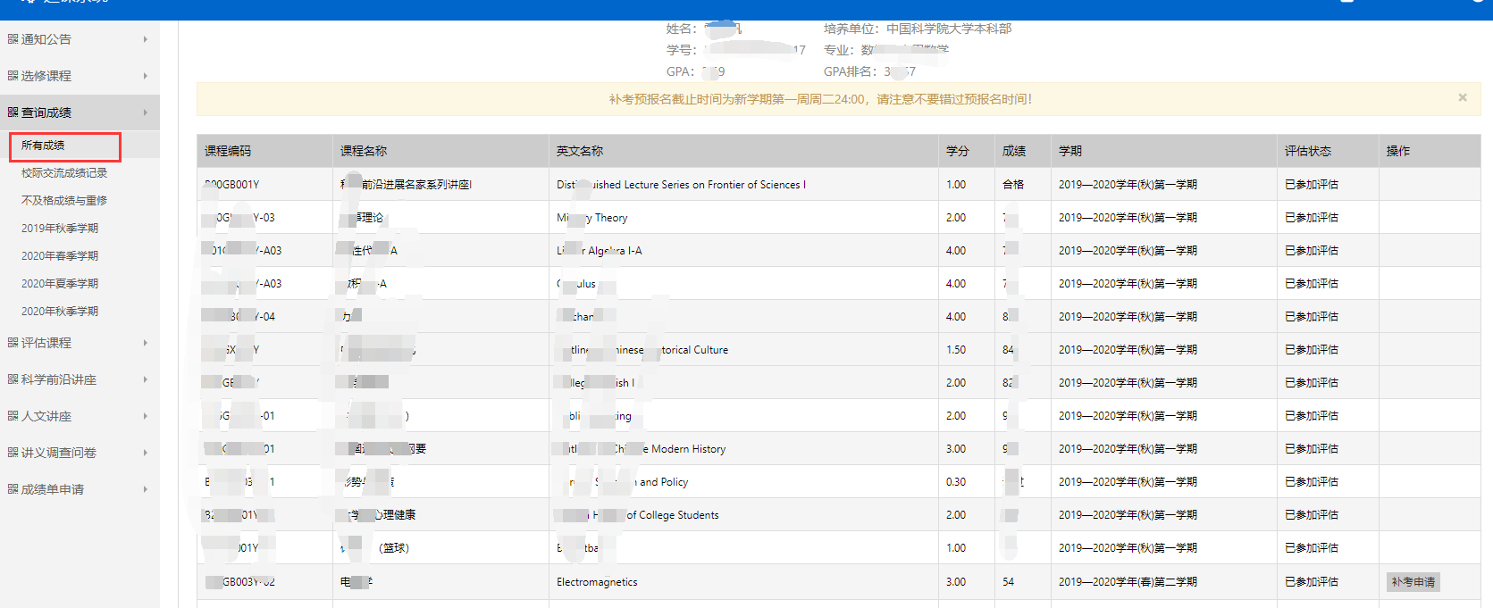
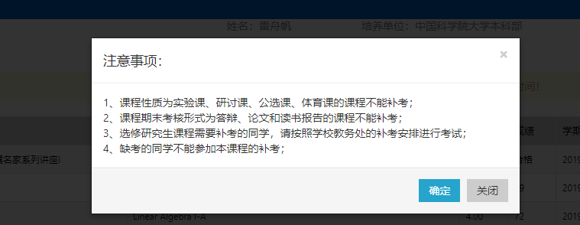
第三步：确认后，需要再次进行确认，点击“提交申请”。
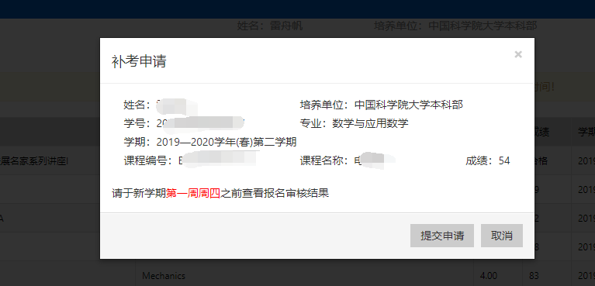
第四步：查询结果。点击“补考报名结果查询”按钮，查看结果。
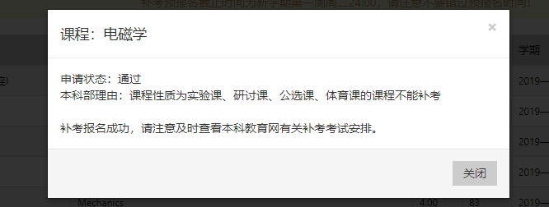

查询成绩
学生可以在“查询成绩”模块，点击不同标签查询各类成绩，包括：
- 所有成绩：学生在中国科学院大学期间所有已修课程的成绩列表。
- Program10成绩：参加Program10项目的已修课程的成绩列表。
- 本学期各课程的成绩列表。
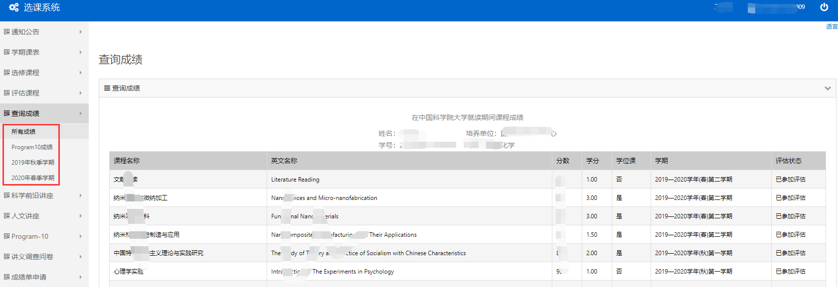

校际交流成绩记录
功能：本科生查看访学成绩。
访问路径：查询成绩—>校际交流成绩记录
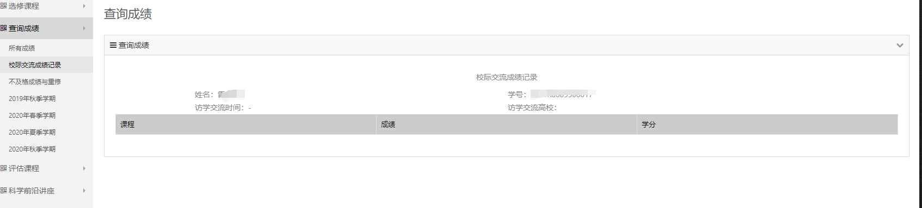

评估课程（研究生）
功能：对所修的课程进行评估。
学生在接到邮件通知后，需要对本学期所修的课程进行评估。学生需要在评估截止之前完成评估，错过时间，无法评估。操作去点击评估按钮，完成评估项填写后，点击“保存”按钮。页面按钮变为“修改评估”，在评估期间内，均可以进行修改。课程成绩发布后，评估截止。
研究生分为课程评估和教师评估，需要全部评估后，方可认定评估完成。
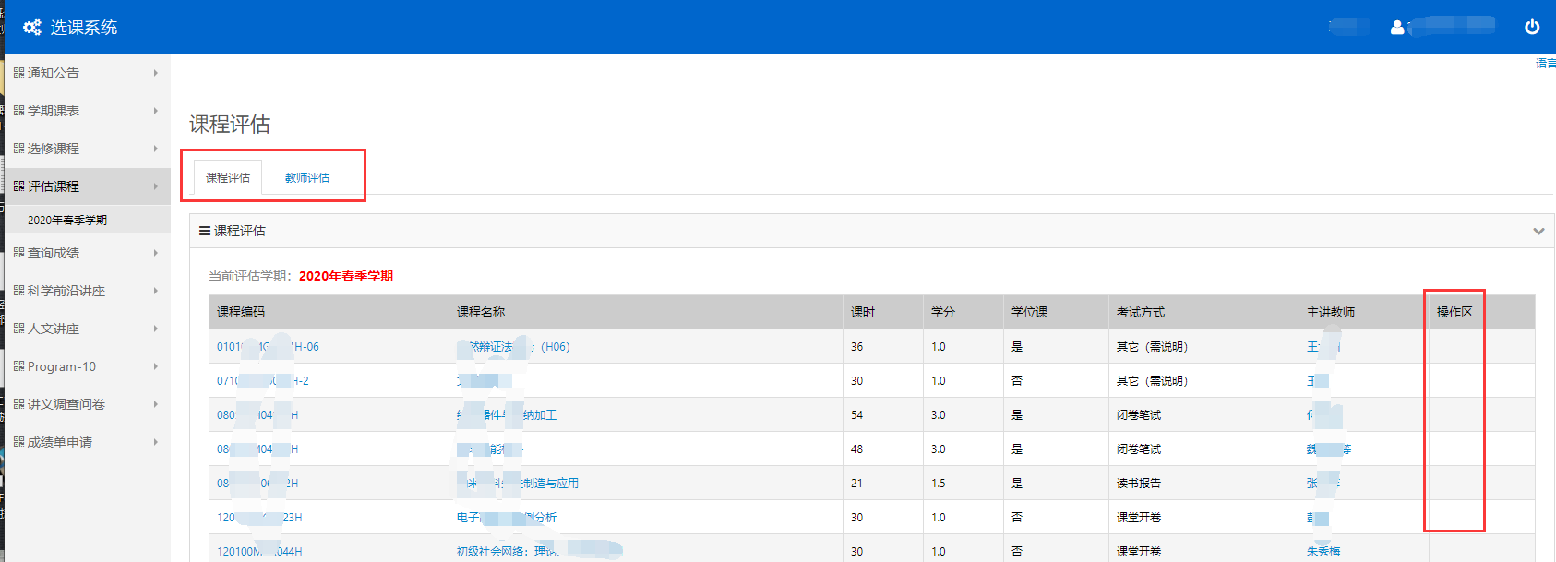
警告：不按时参加课程评估的学生，将无法在课程结束后在系统中及时获知该课程的成绩。
操作说明：
(1) 在课程列表的“操作区”栏下，点击“评估”。
(2) 打开该课程的评估页面，填写评估内容。
(3)点击页面底端的“保存我的评论”，提示课程评估成功。
(4) 返回课程列表，可以看到“操作区”栏下变为“修改评估”。

科学前沿讲座
- 讲座通知
功能：查看发布的讲座通知。
访问路径：科学前沿讲座—>讲座通知
操作说明：
点击“标题”，查看具体通知内容。
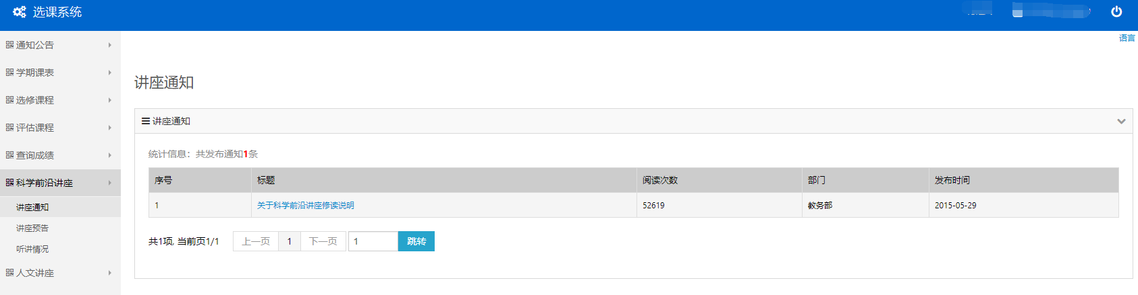
- 讲座预告
功能：查看发布的讲座信息。
访问路径：科学前沿讲座—>讲座预告
操作说明：
点击“查看详情”，查看院系发布的讲座详细信息。
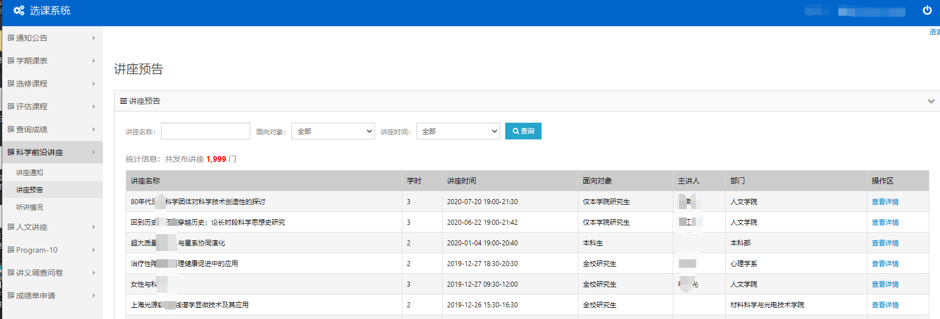
- 听讲情况
功能：查看本人科学前沿讲座听讲情况。
访问路径：科学前沿讲座—>听讲情况
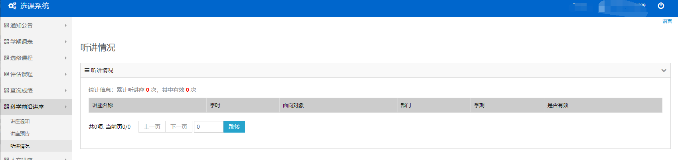

人文讲座
- 讲座通知
功能：查看发布的讲座通知。
访问路径：人文讲座—>讲座通知
操作说明：
点击“标题”，查看具体通知内容。
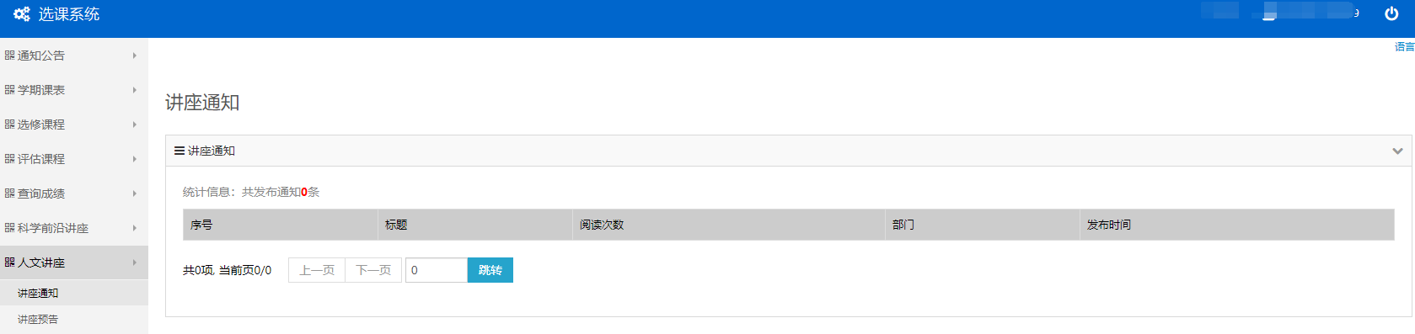
- 讲座预告
功能：查看发布的讲座，并进行报名，讲座名额会根据具体讲座的地点进行调整。若报名未参加，近两周内不可以报名任何讲座。
访问路径：人文讲座—>讲座预告
操作说明：
点击“报名”，报名讲座。报名后，在报名时间范围内，可以在“报名及听课记录”模块中进行取消报名。
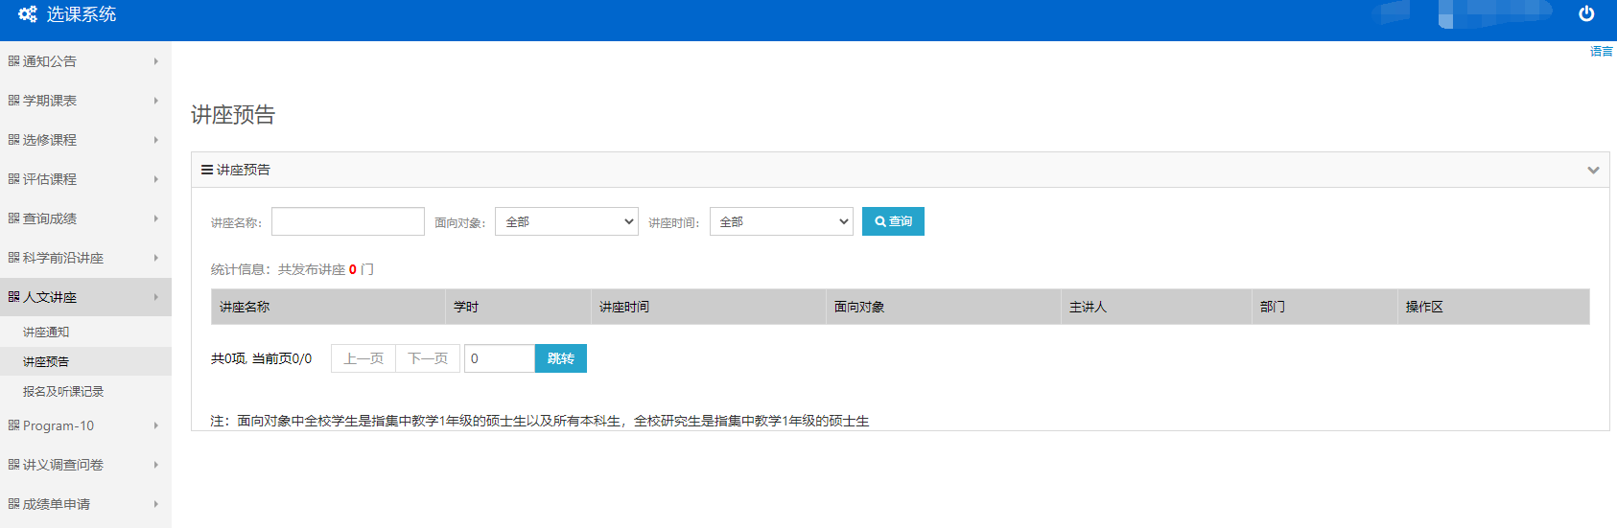
- 听讲情况
功能：取消报名并查看听讲情况。
访问路径：人文讲座—>报名及听课记录
操作说明：
点击“取消报名”，取消讲座报名。若报名但是未听课，则为无效，统计学分时，不计入次数或者学时。
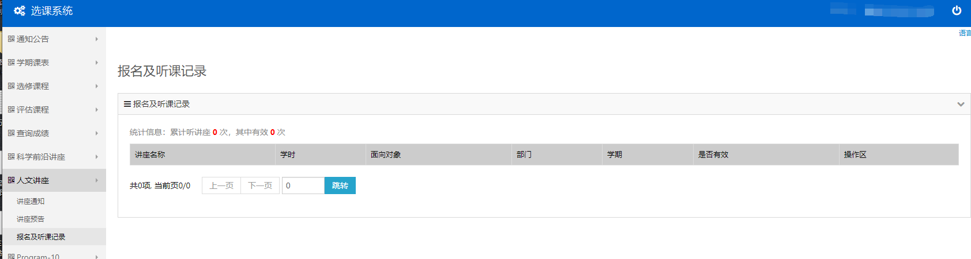

Program-10
在Program-10“跨学科课程兼修计划”功能模块中，希望参加Program-10的学生可以注册、变更Program-10项目，已经注册Program-10项目的学生可以选择课程，评估课程，以及下载申请课程结业证书。
- 介绍项目
Program-10项目的详细介绍。
- 注册项目
功能：学生可以在Program-10项目列表中选择一个项目注册，或者变更注册的Program项目。
注意：学生目前只可以在所属校区注册一个Program-10项目，不能跨校区注册项目。
访问路径：Program-10—>注册项目
操作说明：
（1）注册项目：在项目列表中选择项目，点击列表右端的“详细介绍”可以打开各项目的介绍连接。在“选择”栏下，点击项目，在列表底端填写“电子邮件”，点击“注册新的Program项目”。
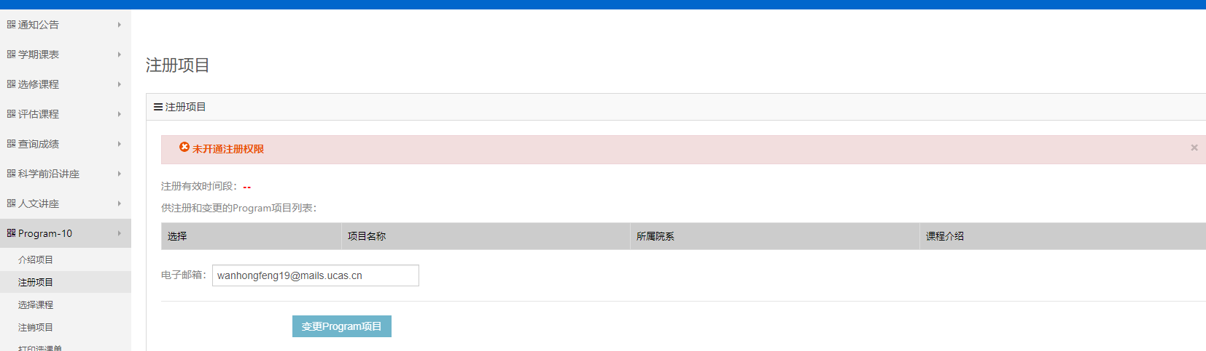
点击“确定”，确认注册成功。
（2）变更注册项目：在“选择”栏下，点击新选择的项目，在列表底端填写“电子邮件”，点击“变更Program项目”。
点击“确定”，确认变更成功。

- 选择课程
功能：①查询Program-10项目中本学期课程列表，以及课程的详细信息，包括课程大纲，上课时间和地点，任课教师的姓名和联系方式。
②添加和删除课程。
访问路径：Program-10—>选择课程
操作说明：
第一步：确认选课学期，和已注册的Program-10项目名称，点击“新增加Program项目的选课”。
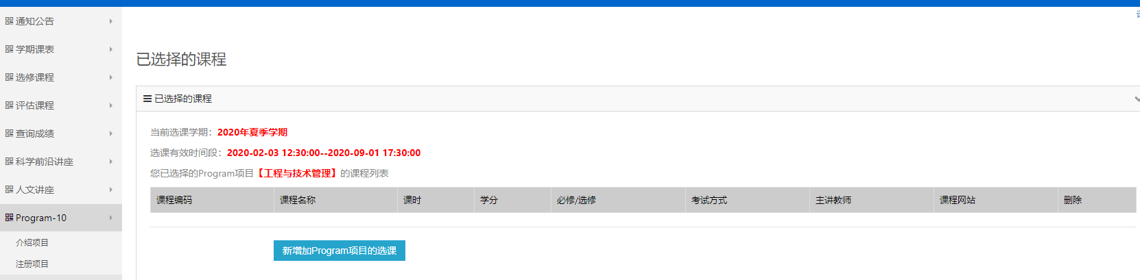
第二步：在课程列表中“选择”栏下，勾选课程，点击“确定提交选课”。
在课程列表中，点击课程编号，可打开“课程大纲”；点击课程名称，可打开“课程的时间、地点的详细信息”页面；点击教师姓名，可打开教师联系方式页面。
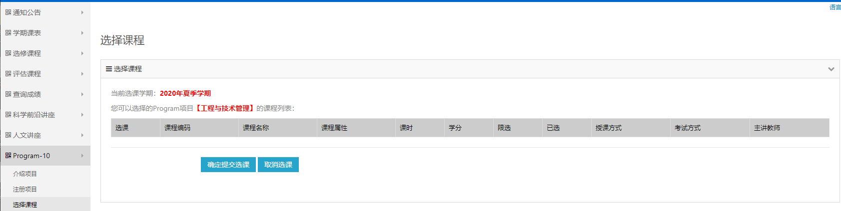
第三步：在已选择课程列表中，在“课程网站”栏中，点击“加入”，手动加入课程网站。（注：通常在选择课程后系统会自动将学生加入课程网站该课程的站点；如加载未成功，学生也可手动加入。）在“删除”栏中，点击“X”删除该课程。删除该课程后，该课程立即会从已选择的课程列表中消失。
如果需要选择更多课程，点击“新增加Program项目的选课”。

- 注销项目
功能：在删除Program-10项目中选择的课程后，学生可以注销该项目。
访问路径：Program-10—>注销项目
操作说明：
如果尚未删除课程就进入“注销项目”模块，系统会进行提示。
在 “选择课程”模块中，在已选择课程列表里，删除所有课程后，可进入“注销项目”模块。
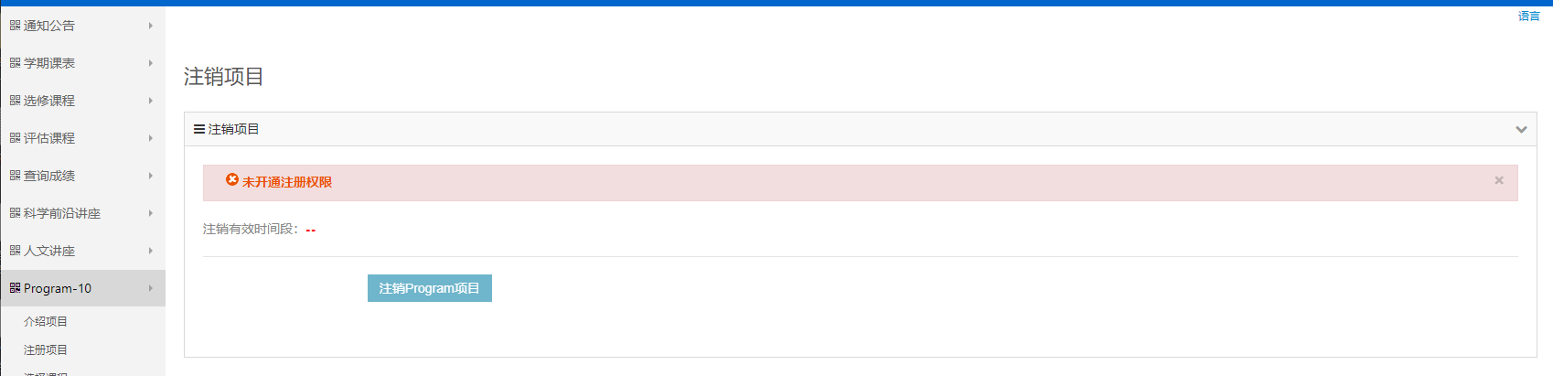点击“注销Program项目”。弹出警告框。
点击“确定”，确定注销已注册的Program-10项目。

- 打印选课单
功能：在选课结束后，可以打印“跨学科研究生课程证书项目选课登记表”。
访问路径：Program-10—>打印选课单
操作说明：
在选课结束后，点击“打印选课单”功能选项，打开“跨学科研究生课程证书项目选课登记表”。
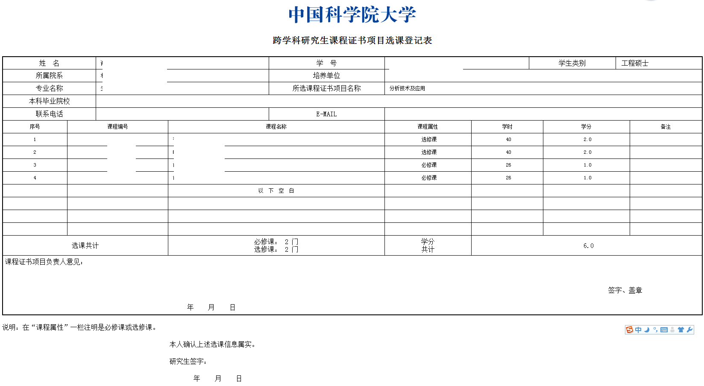

- 评估项目
同常规课程一样，学生在接到邮件通知后，需要对本学期Program-10项目中所修的课程进行评估。
警告：不按时参加课程评估的学生，将无法在课程结束后在系统中及时获知该课程的成绩。
功能：对所修的Program-10项目课程进行评估。
访问路径：Program-10—>评估项目
操作说明：
(1) 在课程列表的“评估”栏中，点击“评估”：
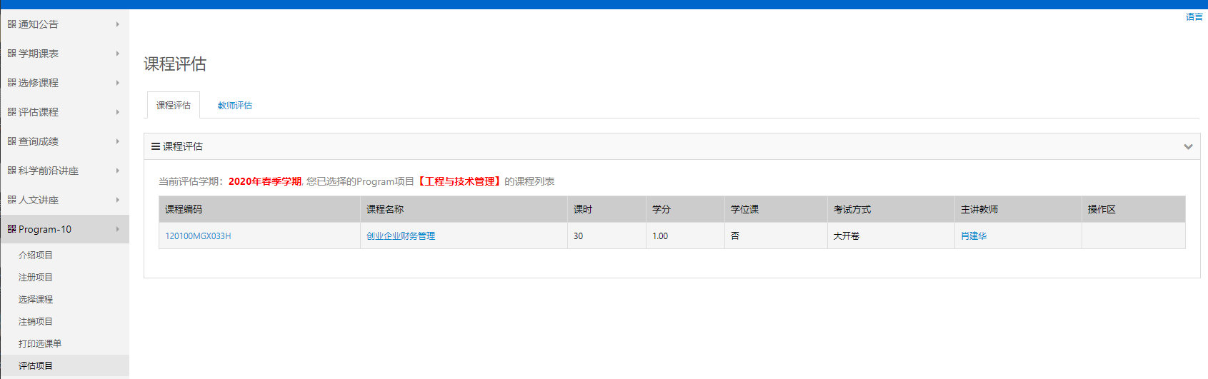
(2) 打开该课程的评估页面，填写评估内容
(3)点击页面底端的“保存我的评论”，提示课程评估成功。
(4) 返回课程列表，可以看到“评估”栏下变为“修改评估”
- 下载申请表
学生在完成Program-10项目规定的课程学习，且成绩符合项目要求，可申请课程结业证书。在此下载申请书。

讲义调查问卷（研究生）
完成课程网站发布的讲义调查问卷。
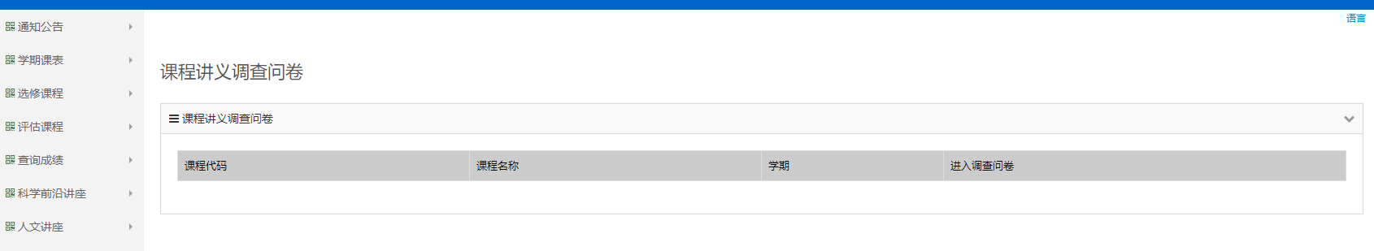

成绩单申请
- 自助打印成绩单申请
功能：学籍状态为保留资格“硕转博”、“在培养单位”、“已转博”、“保留学籍”的学生且培养单位设置需要审核，需学生进行系统申请，才可以到园区自助打印机打印成绩单。
访问路径：成绩单申请—>自助打印成绩单申请
操作说明：
第一步：点击“申请”按钮。
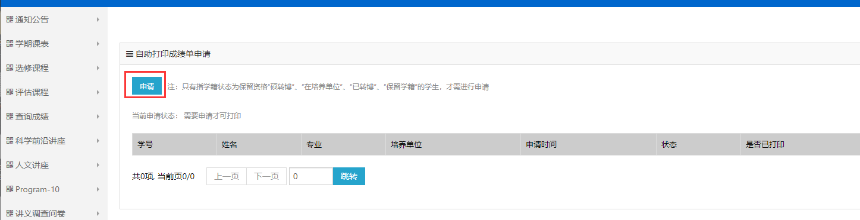 第二步：填写申请理由，提交培养单位审核。
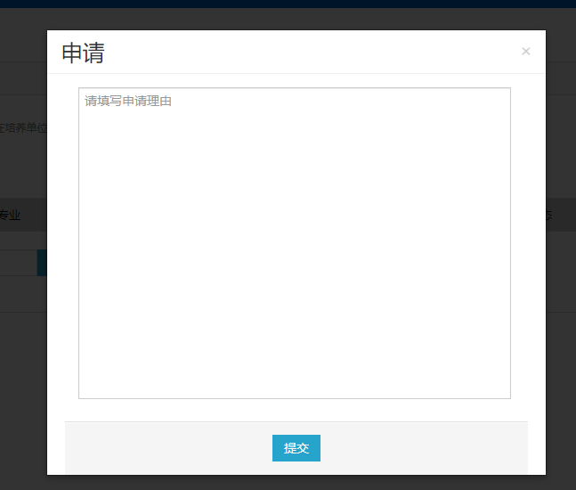
第三步：培养单位审核通过后，状态为审核通过，学生前往园区自助打印机打印。培养单位未通过，则在园区自助打印机不可以打印。
- 电子成绩单申请
功能：研究生学籍状态为保留资格“硕转博”、“在培养单位”、“已转博”、“保留学籍”且培养单位设置需要审核，需学生进行系统申请，才可以下载成绩单。本科生所有申请均需要本科部审核。
注意：
若存在申请正在处理，未完成审核或者缴费，不能重新申请。
自缴费成功之日起，选课系统保存电子成绩单一个月。超过一个月，无法下载。
访问路径：成绩单申请—>电子成绩单申请
操作说明：
第一步：点击“申请”按钮，填写申请用途，点击“保存按钮”。
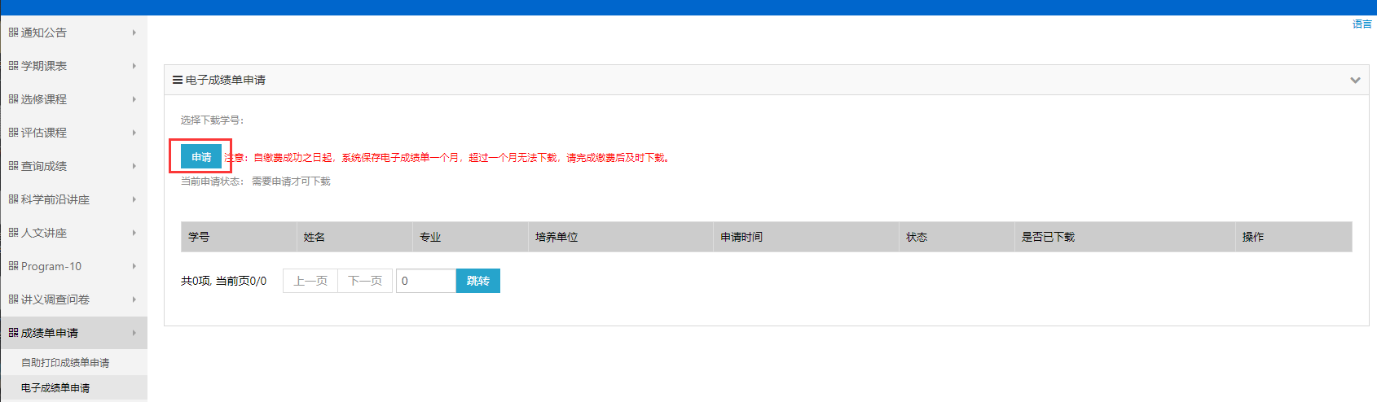
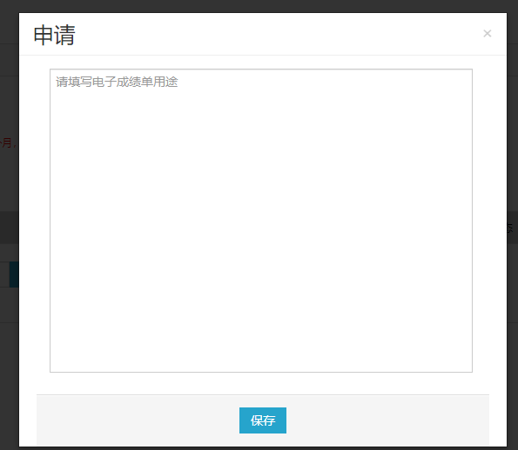
第二步：未提交前，可以进行修改和删除操作。点击“提交”按钮，将申请提交给培养单位或者本科部进行审核。
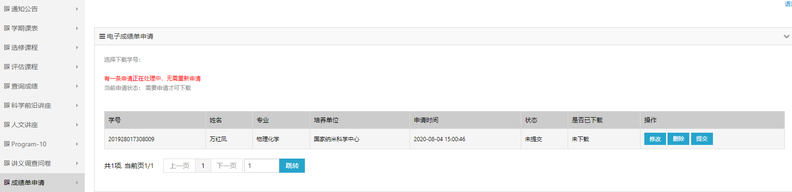
第三步：提交后，培养单位或者本科部未审核前，可以撤回申请。点击“撤回”，可以撤回申请，重新编辑内容或者删除。
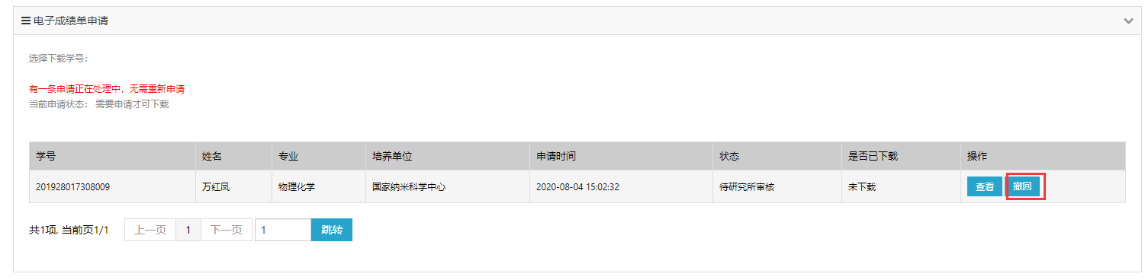
第四步：
培养单位或者本科部若审核未通过，则申请流程结束，点击“查看”按钮，查看培养单位或者本科部审核意见。
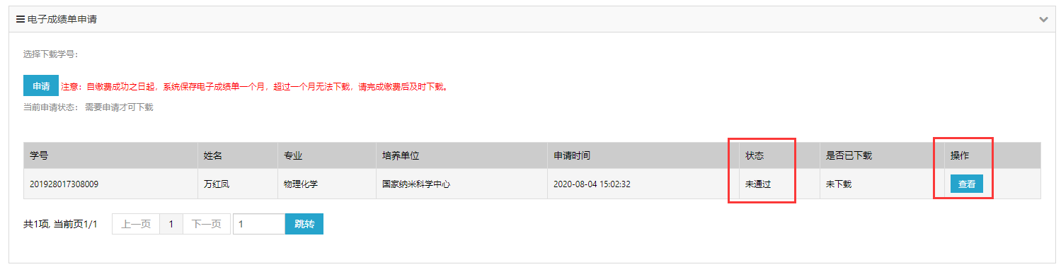
培养单位或者本科部若审核通过，点击“查看”按钮，查看培养单位或者本科部审核意见。点击“缴费”，进行成绩单缴费。
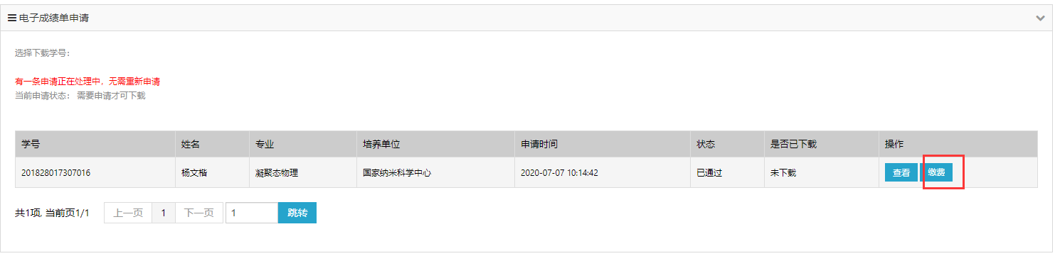
第五步：点击“浏览”，可以预览成绩，若成绩存在问题，及时联系教务处或者本科部处理，不要确认订单。在成绩单类型后选择份数，点击“确认订单”，进行缴费。缴费支持微信或者支付宝扫描缴费。
说明：每位学生可以免费下载各类成绩单各一份。免费份额下载完之后，如还需下载成绩单，每份需缴费5元。

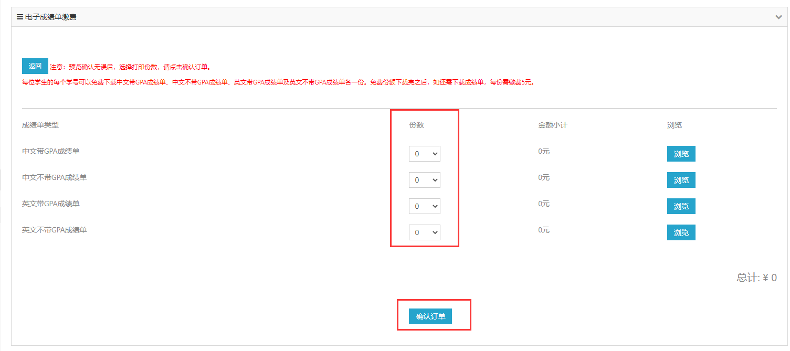
第六步：缴费后，点击“保存并返回”，回到申请页面。
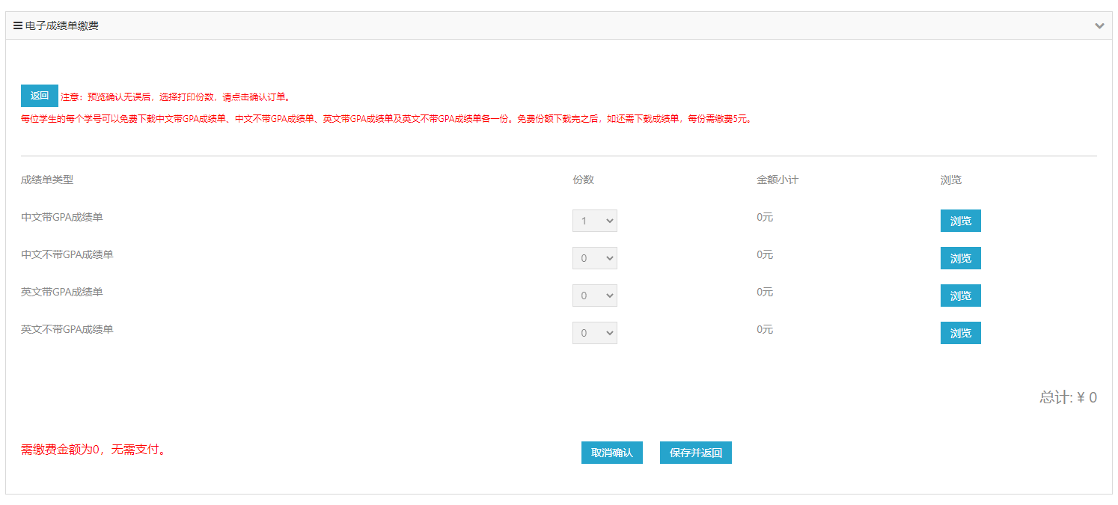
第七步：回到申请页面，点击“下载”按钮，进行电子成绩单下载。
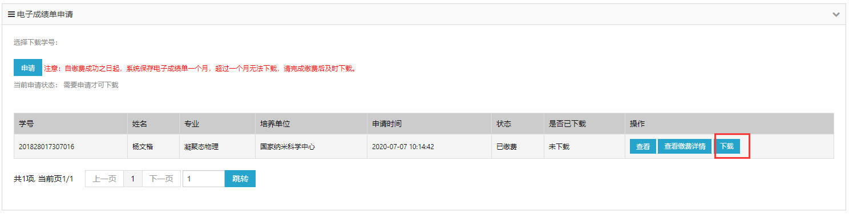
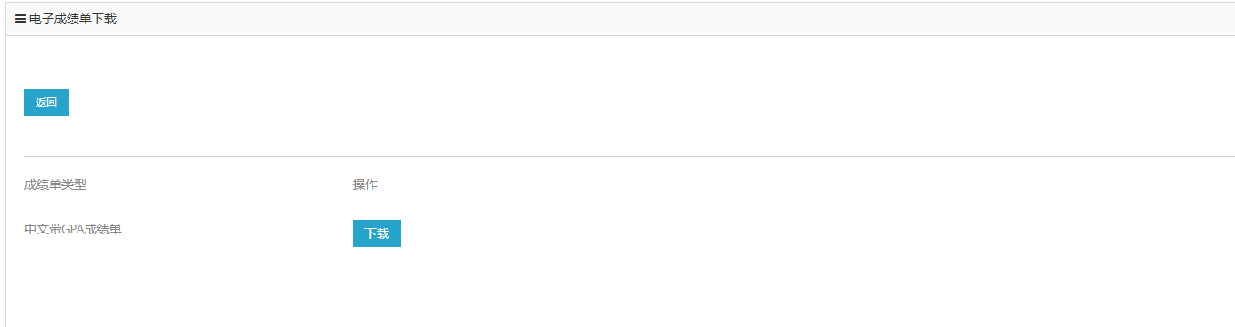

高年级学生报名（研究生）
（1）报名
功能：高年级学生报名京内学院和京外学院上课。报名后，选课期间，可以选择京内学院或者京外学院开课课程。
说明：报名专业类课程和公共选修课课程时，中关村、雁栖湖和玉泉路为京内学院，可以同时多选，不能与其他京外学院校区一起选择。
访问路径：高年级学生报名—>报名
操作说明：
第一步：勾选需要报名项目，点击“保存”按钮，提交报名。
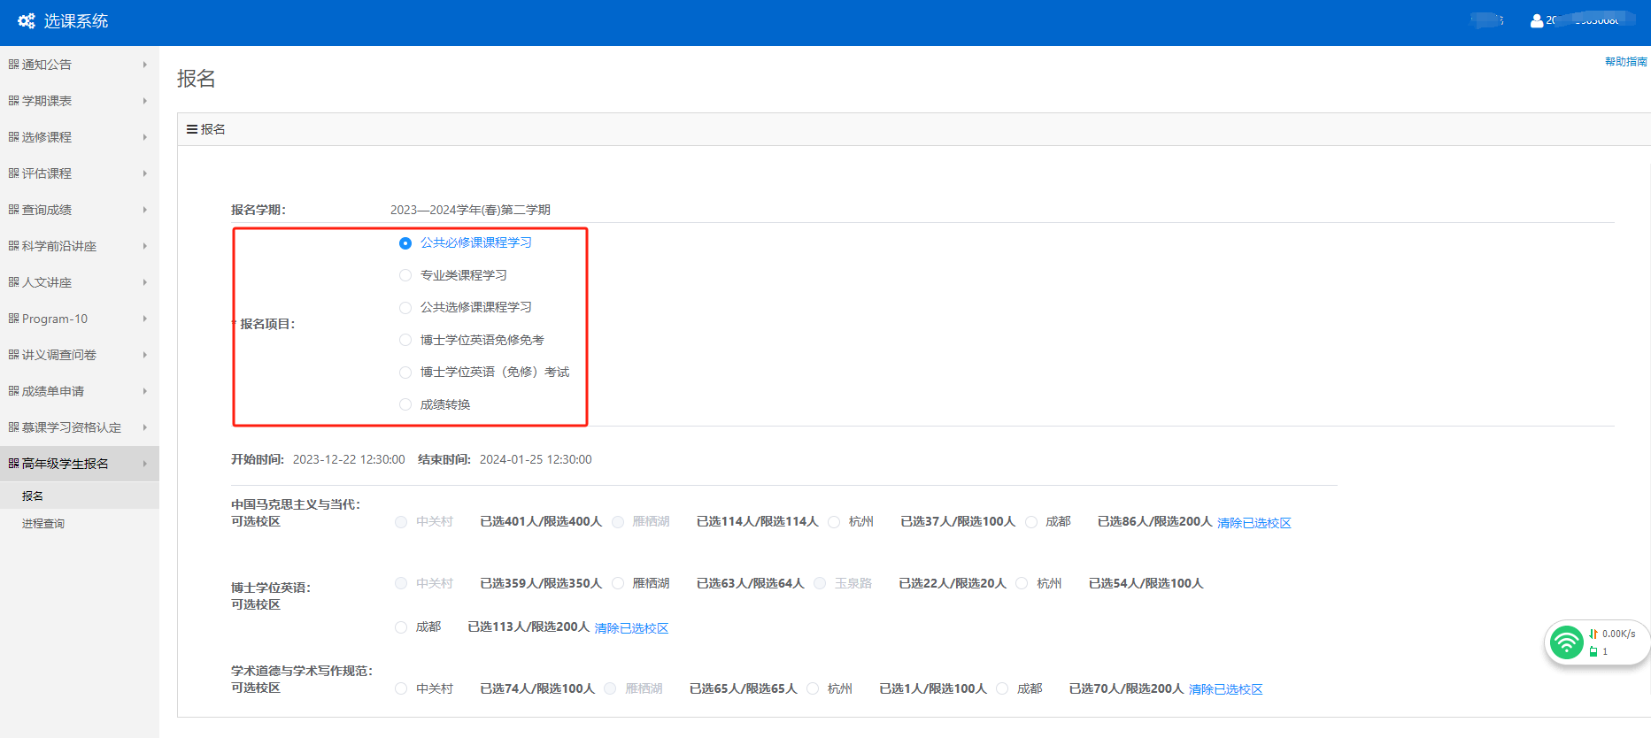
第二步：提交后，不可以修改，如果需要修改。联系培养单位退回。
第三步：退回后，公共必修课项目，先点击“清除已选校区”，再点击“保存”。

（2）进程查询
功能：查看发布的讲座通知。
访问路径：高年级学生报名—>进程查询
操作说明：
选择报名项目，查看审核进程及审核结果。
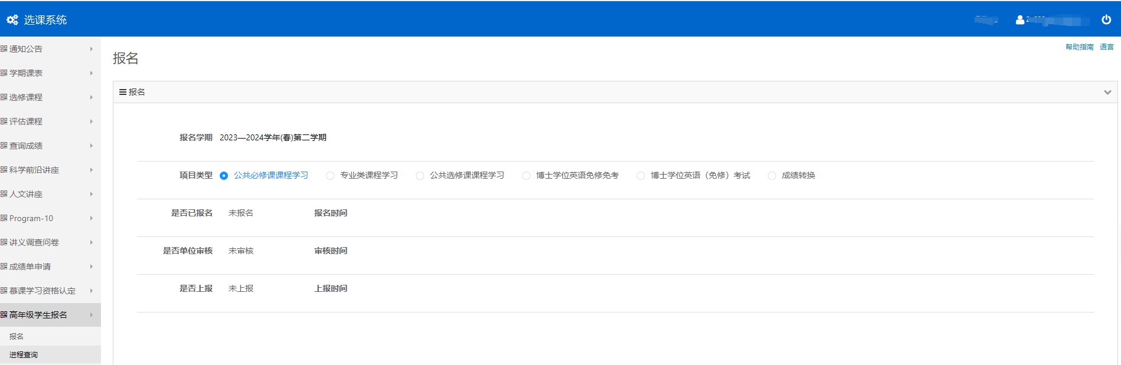

慕课学习资格认定（研究生）
只有当前入学年度学生会开通慕课学习资格认定模块，若学生页面不显示，请联系外语系咨询。
- 通知
功能：查看外语系发布的关于慕课学习资格认定的通知。
访问路径：慕课学习资格认定—>通知
操作说明：
按照路径进入通知页面，查看通知内容。
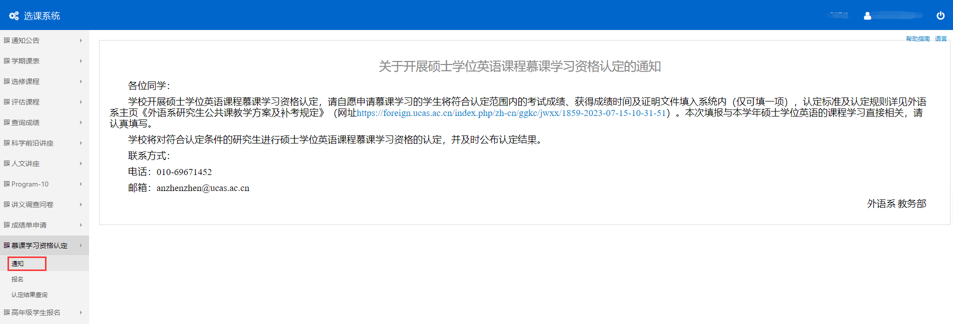
（2）报名
功能：申请硕士学位英语课程慕课学习资格认定。
访问路径：慕课学习资格认定—>报名
操作说明：
首先确认自愿申请硕士学位英语课程慕课学习资格认定。确认申请资格认定后，填报个人信息及认定课程类型成绩信息，同时需要上传成绩单PDF扫描件，点击“保存”按钮，保存信息。
在报名截止日期前可以多次修改并保存。
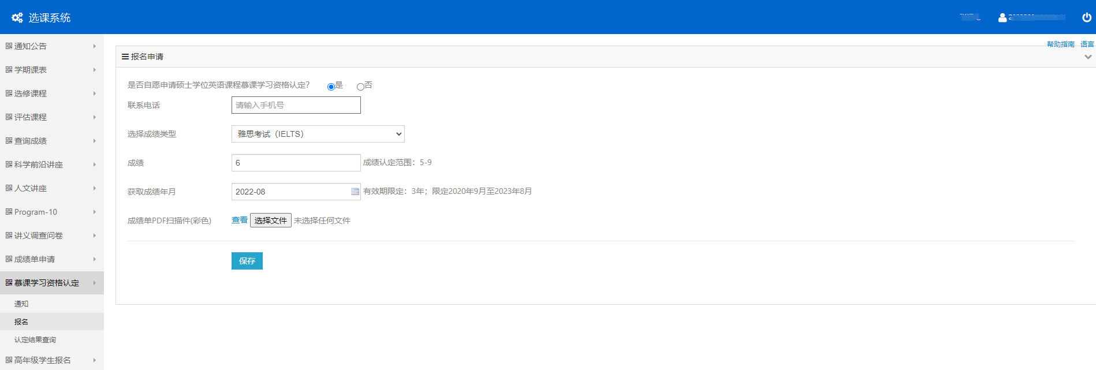
报名截止日期后，不可以修改信息，可以查看填报的信息。
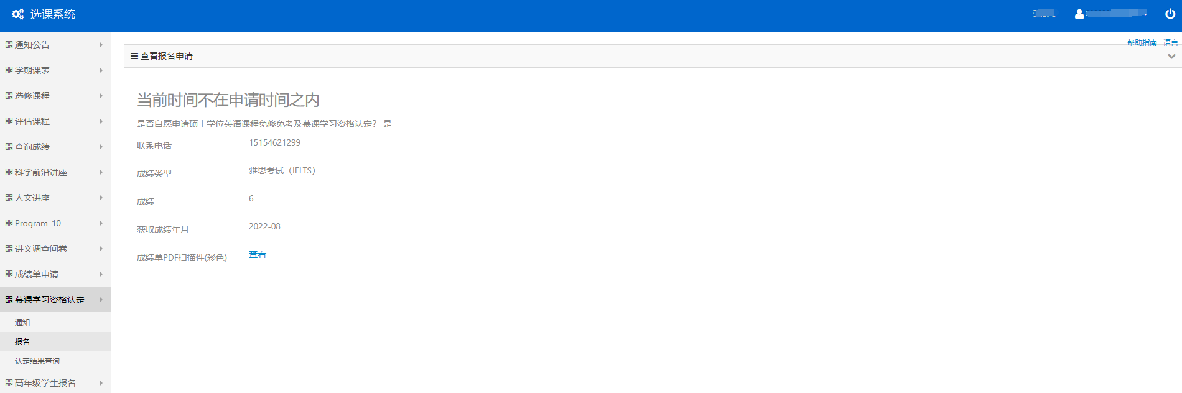
（3）认定结果查询
功能：查看慕课学习认定结果。
访问路径：慕课学习资格认定—>认定结果查询
操作说明：
按照路径进入查看结果页面，查看慕课学习认定结果。
